尚硅谷嵌入式技术之四轴无人机_飞控板
（作者：尚硅谷研究院）
版本：V1.1.0

- 项目需求
本项目是基于STM32的微型四轴无人机，相较于中大型四轴无人机，微型四轴无人机具有成本低、事故代价低、结构简单和量产率高等优势。控制核心采用STM32F103C8T6，姿态运动传感器选择MPU6050。无人机通过Si24R1（NRF24L01）与遥控器进行2.4G无线通信，实现了即时有效地接遥控器指令，通过串级PID进行姿态控制，从而在空间中实现自由移动。
- 四轴无人机背景知识
四旋翼飞行器（quadrotor aircraft）又称四轴直升机（quadcopter）或简称四转子（quad），是用大小相同、两侧对称分布的四个旋翼产生升力的多轴飞行器，属于直升机的一种。
这是大疆的一台正在飞行的四轴无人机。人民币:x万元
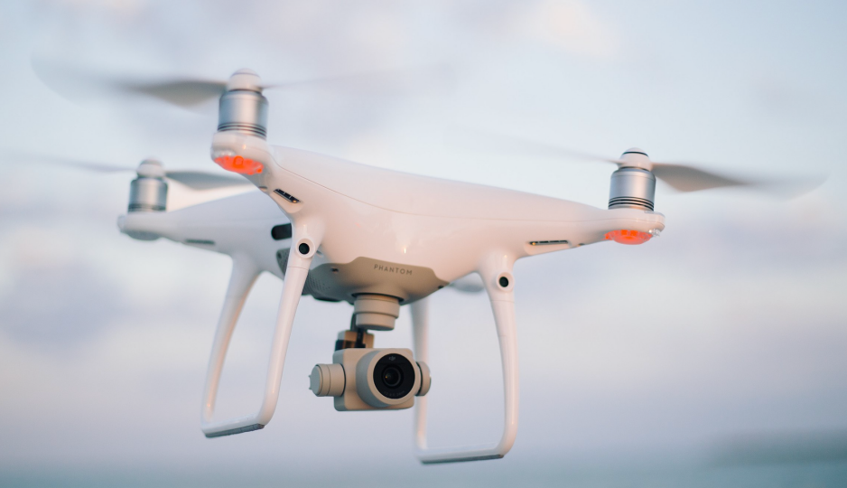
这是咱们要自己编程控制尚硅谷四轴无人机. 人民币:x百元
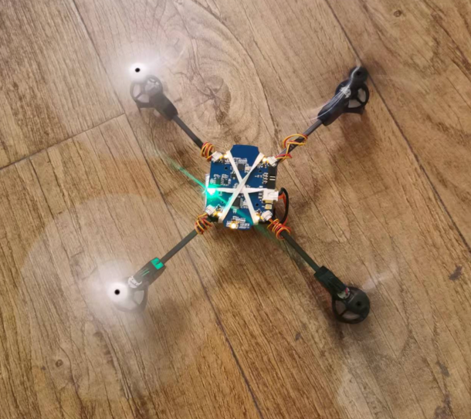
虽然他们价格相差百倍,但是基本控制原理是相同的,从成本考虑,尚硅谷四轴无人机才是你的首选.
  - 四轴无人机结构
四轴飞行器的结构可以归结为2类 :X型和+字形, 其中尤一X项最为常见,因为它控制比较简单, 稳定性号,尤其适合初学者.
    - 十字形结构
典型特征是机头方向对着1个旋翼.
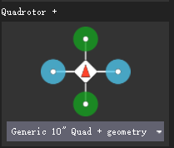
    - X字形结构
典型特征是机头处于2个旋翼之间.
我们尚硅谷使用的就属于这种X字型结构的无人机.
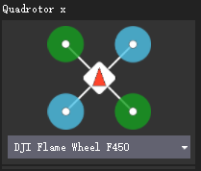
  - 一些常用术语
          - 飞控
飞控指飞行器的电子控制部分，硬件包括传感器部分的惯性导航模块和控制部分的MCU。软件主要包括控制算法等。
          - pitch，yaw，roll
指三维空间中飞行器的旋转状态，对应中文分别是俯仰，偏航，横滚。
          - 惯性导航模块
简称IMU(Inertial Measurement Unit)，陀螺仪传感器和加速度传感器提供的三轴运动数据模块。
          - 地理坐标系
指地球所在的坐标系，这个坐标系是固定不变的，正北，正东，正上方分别表示X，Y，Z轴。
          - 姿态解算
英文attitude algorithm，也叫做姿态融合。姿态解算是指把陀螺仪、加速度计、罗盘等的数据融合在一起，得出飞行器的空中姿态。
          - 四元数
四元数是一种扩展复数的数学结构，用于表示三维空间中的旋转。
          - 欧拉角
欧拉角是一种用三个角度描述物体在三维空间中旋转的方法。这三个角度分别描述物体绕固定坐标系的三个轴的旋转。可以根据四元数计算出来欧拉角.
          - 空心杯电机
一种特殊类型的直流无刷电机，因其转子采用空心杯设计而得名。与传统的有铁芯电机相比，空心杯电机在结构、性能和应用上都有显著的特点和优势。
  - 飞行动力学原理
我们的四轴飞行器是 X 型的，其稳定性大于十字型的四轴飞行器，它的特征是，机头夹在两个电机之间。
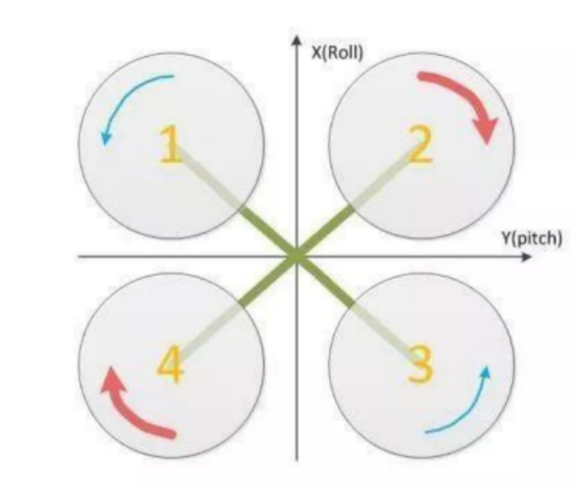
电机 1和电机 3逆时针旋转的同时，电机 2和电机 4顺时针旋转，因此当飞行器平衡飞行时，陀螺效应和空气动力扭矩效应均被抵消。
    - 垂直运动
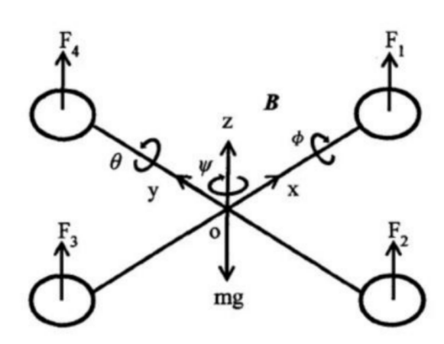
同时增加四个电机的输出功率，旋翼转速增加使得总的拉力增大，当总拉力足以克服整机的重量时，四旋翼飞行器便离地垂直上升；反之，同时减小四个电机的输出功率，四旋翼飞行器则垂直下降，直至平衡落地，实现了沿 z轴的垂直运动。当外界扰动量为零时，在旋翼产生的升力等于飞行器的自重时，飞行器便保持悬停或匀速飞行状态。
当 mg＞F1+F2+F3+F4，此时做下降加速飞行
当 mg＜F1+F2+F3+F4，此时做升高加速飞行
当 mg=F1+F2+F3+F4 此时垂直上保持匀速飞行或者悬停
    - 水平运动
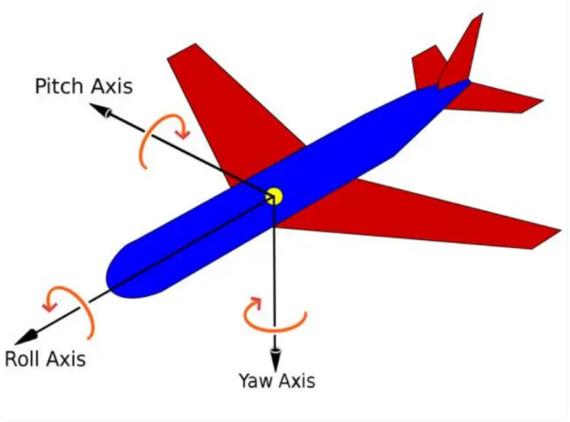
      - 偏航运动
正前方为机头，此时以机头为参考做旋转运动。在我们的四轴无人机中，ω4 和ω2 的转向与ω1 和ω3 的转向相反，这是因为螺旋桨旋转会产生水平扭矩。于是当ω4+ω2≠ω1+ω3 就会产生水平旋转，这就是偏航原理。至于是顺旋还是逆旋，要根据实物电机正反转搭配正反桨来决定。

      - 横滚运动
当 F4+F3＞F1+F2 向右飞行
当 F4+F3＜F1+F2 向左飞行

      - 俯仰运动
当 F1+F4＜F2+F3 向前飞行
当 F1+F4＞F2+F3 向后飞行

  - PID控制系统
将偏差的比例（Proportion）、积分（Integral）和微分（Differential）通过线性组合构成控制量，用这一控制量对被控对象进行控制，这样的控制器称 PID 控制器。
PID控制应该算是应用非常广泛的控制算法了。小到控制一个元件的温度，大到控制无人机的飞行姿态和飞行速度等等，都可以使用PID控制。
    - 模拟PID控制
在模拟控制系统中，控制器最常用的控制规律是 PID 控制。假设要控制一个直流电机, 下面就是它的控制框图.
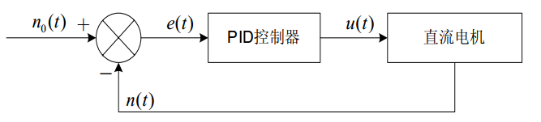
在上图中, 实际转速$n(t)$与期望转速$n_{0}(t)$进行比较, 其差值$e\left(t\right)=n\left(t\right)-n_{0}(t)$一般称为偏差(误差),传递给PID控制器后得到$u(t)$, 然后驱动直流电机来改变其转速,从而可以让实际转速与期望转速越来越近,直至相等.
如果换成更通用的控制对象,可以把框图抽象成如下
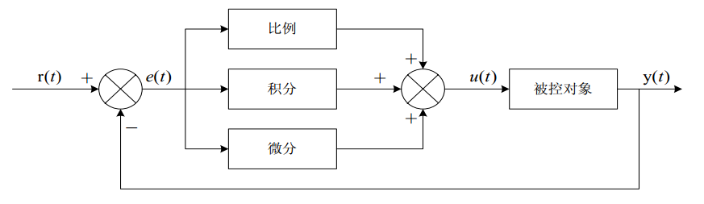
其中比例部分就是PID中的P, 积分就是PID中的I, 微分就是PID中的D.
图中$r(t)$，是期望值，$y(t)$是系统的实际输出值，$e(t)$给定值与实际输出值构成控制偏差：$e\left(t\right)=y\left(t\right)-r(t)$
所以模拟 PID 控制器的控制规律为:
$$u\left(t\right)=Kp*e\left(t\right)+Ki*\int{e\left(t\right)dt }+Kd*\frac{de(t)}{dt}$$
其中: $Kp$为控制器的比例系数, $Ki$为控制器的积分系数, $Kd$为控制器的微分系数.
    - 数字PID控制
由于计算机的出现，计算机进入了控制领域。人们也将PID控制理论引入到了计算机控制领域.
由于计算机控制是一种采样控制，它只能根据采样时刻的偏差计算控制量，而不能像模拟控制那样连续输出控制量，进行连续控制。
由于这一特点，上述公式中的积分项和微分项不能直接使用，必须进行离散化处理。
假设采样周期为$T$, $e_{k}$表示第$k$次采样的偏差, $u_{k}$, 则会由如下的离散化的采样公式
$$u_{k}=Kp* e_{k}+ K_{i}* \sum_{j=0}^{k}{e_{j}}T+K_{d}* \frac{e_{k}-e_{k-1}}{T}$$
或者
$$u_{k}=Kp* e_{k}+ K_{i}*\left(e_{0}+e_{1}+…+ e_{k+1} +e_{k} \right)*T+K_{d}* \frac{e_{k}-e_{k-1}}{T}$$
只要其中的采样周期足够小, 离散后的结果与连续过程就十分接近了.
    - 采样周期的选择
前面说到采样周期要足够小, 那么小到什么程度才叫无限小呢?
根据香农（Shannon） 采样定律 ：为不失真地复现信号的变化， 采样频率至少应大于或等于连续信号最高频率分量的2倍。
采样周期的选择，通常按照过程特性与干扰大小适当来选取采样周期：
          - 对于响应快、（如流量、压力） 波动大、易受干扰的过程，应选取较短的采样周期；
          - 反之，当过程响应慢（如温度）、滞后大时，可选取较长的采样周期。
    - 串级PID
如果把A PID控制系统的输出, 作为另外一个B PID控制系统的期望值(输入), 则称为串级PID. 其中A PID称为外环, B PID称为内环
与之对应的单个A PID或单个B PID 称为单环PID
串级PID相比单环PID, 更能抑制干扰.
串级PID设计的考虑如下:
          - 计算角度时要用到角速度和加速度, 由于加速度容易受到震动的干扰, 导致角度也容易收到干扰. 所以把角度放外环, 角速度放内环增加稳定性
          - 角度要通过加速度和角速度的解算，所以角速度的反应速度快于角度，把角速度放在内环，可以增加系统的反应速度
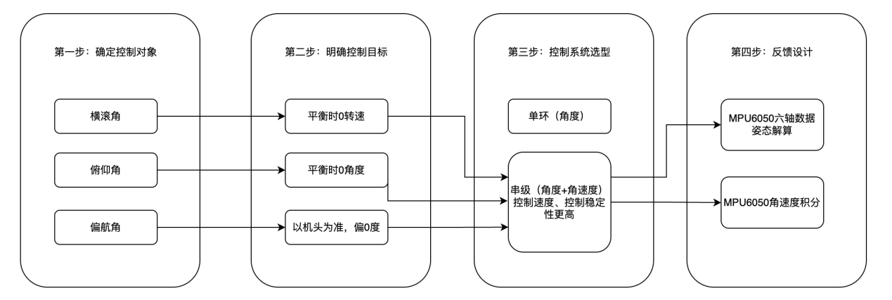

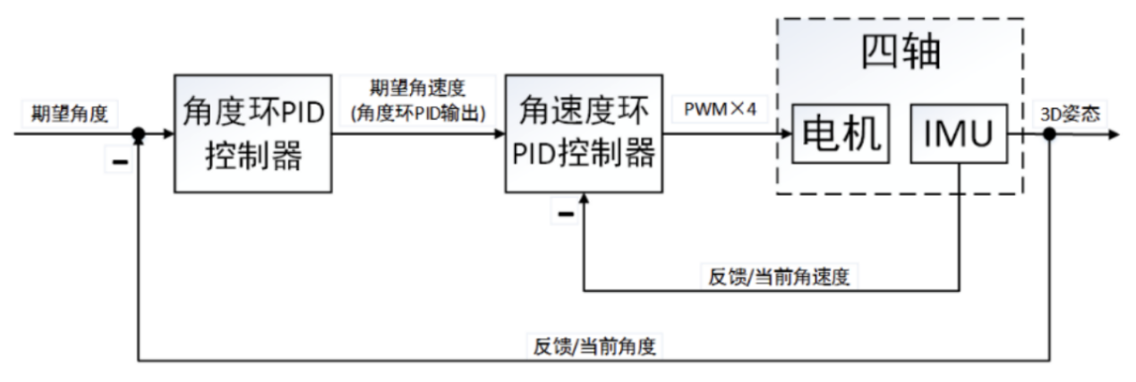
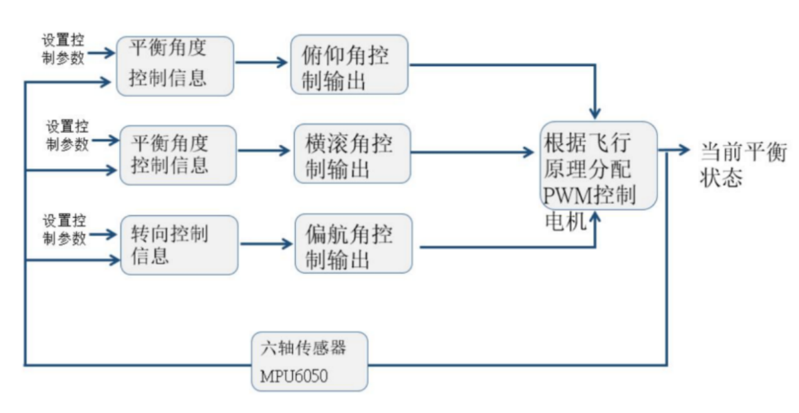
  - 常用姿态解算方式
方法 | 描述 | 优点 | 缺点
角速度积分（欧拉角） | 类似二维平面上∠θ =ω *t。 利用三维旋转矩阵映射到三维时空。 | 原理和运算量都简单，稳定性好 | 长时间积分会出现积分偏差。欧拉角存在万向锁的问题。
加速度解算 | 类似二维平面反三角函数∠θ =arctan(a 对边/b 临边)。三维旋转矩阵映射到三维时空 | 原理简单好理解 | 容易受振动影响
互补解算 | 由于单一传感器获得角度都有缺点，那就综合上述二者 | 综合了上述两者的优点 | 会受振动影响，并且动态性能差，大角度变化反应慢
四元数姿态解算 | 通过某个固定的算法得到角度 | 算法固定，数学理论 成熟，解算准确，计 算量小，效果直逼卡 尔曼 | 会受振动影响，角度回复有延迟。算法不容易理解
卡尔曼姿态评估 | 所谓评估就是综合某些因素，去估计姿态，就如同一部车驶来，你会根据它的速度评估下一秒的位置。 | 动态性能好 | 模型复杂，计算量大， 理论复杂。参数 难调
四元数解算算法的数学推导原理，一般属于研究生研究的范畴，建议一般学习不要去深入研究，只需要明白它的作用就好。虽然MPU6050的DMP库可以帮助我们得到四元数，但是 MPU6050 精度和稳定性都没有自己读取 MPU6050做四元数姿态来好，所以本次采用的读取 MPU6050 的加速度和角速度做四元数算法解算姿态, 最终得到欧拉角.
欧拉角和角速度就是我们在进行姿态控制时要控制的对象.
- 环境部署
  - STM32开发工具
    - 开发工具选择
    - Keil MDK的下载和安装
        - KEIL MDK介绍
KEIL是一个由ARM公司推出的基于ARM平台C\C++语言的IDE（集成开发环境），使用KEIL就可以完成代码的编写与编译、将程序下载到开发板，以及程序的调试工作。KEIL是STM32开发常用的工具之一。
先介绍KEIL MDK的使用，其他的工具以后再介绍。

        - 下载
官方下载地址：https://www.keil.com/download/product/
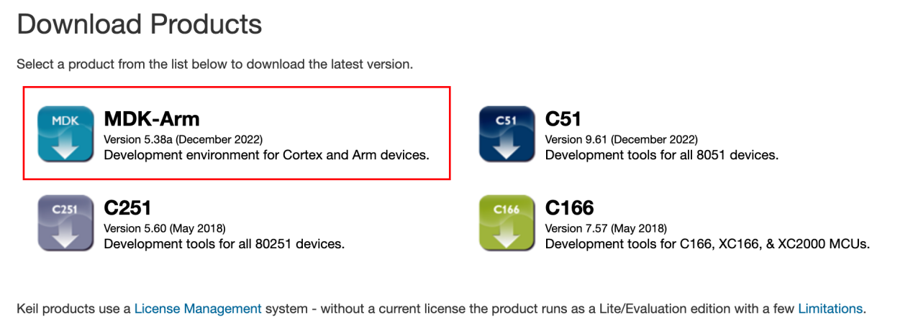
        - KEIL MDK的安装
下载完成之后双击安装。
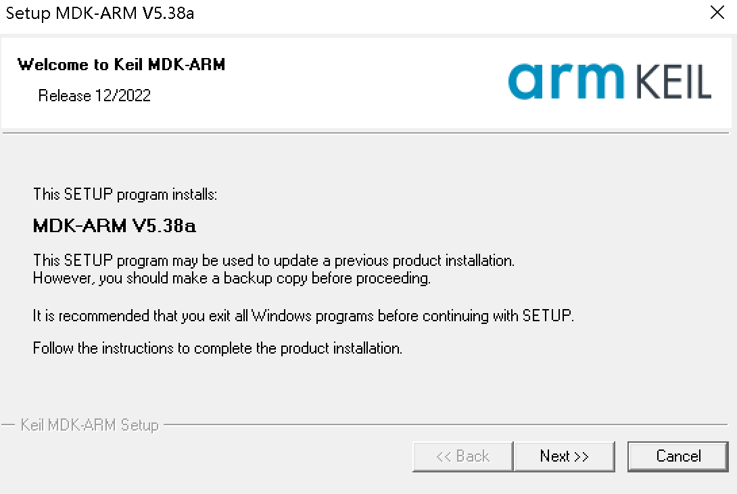
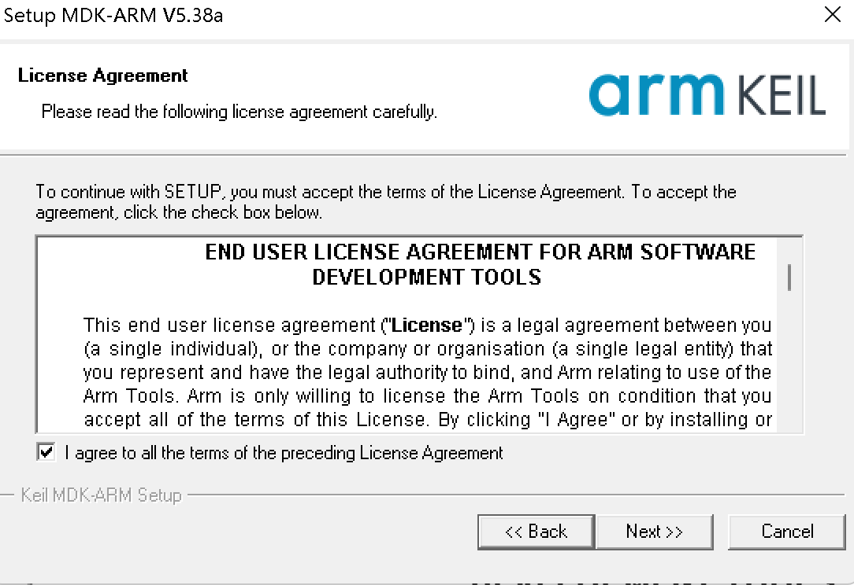
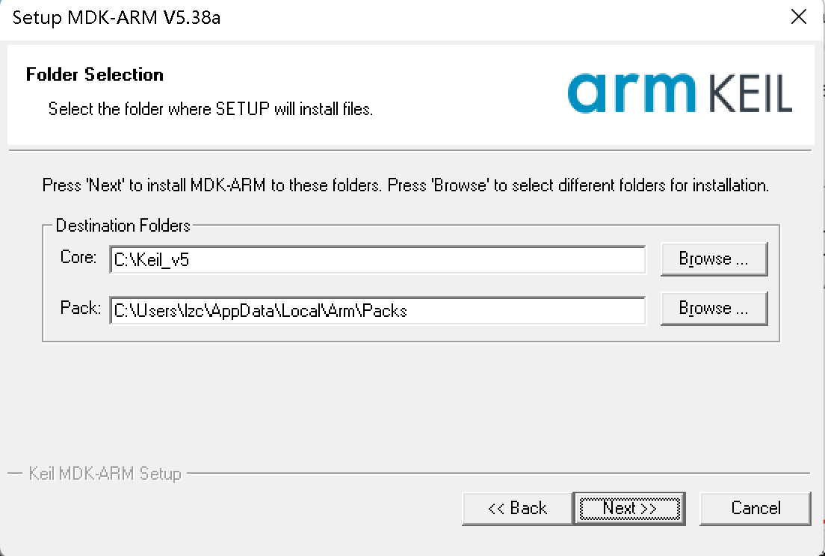
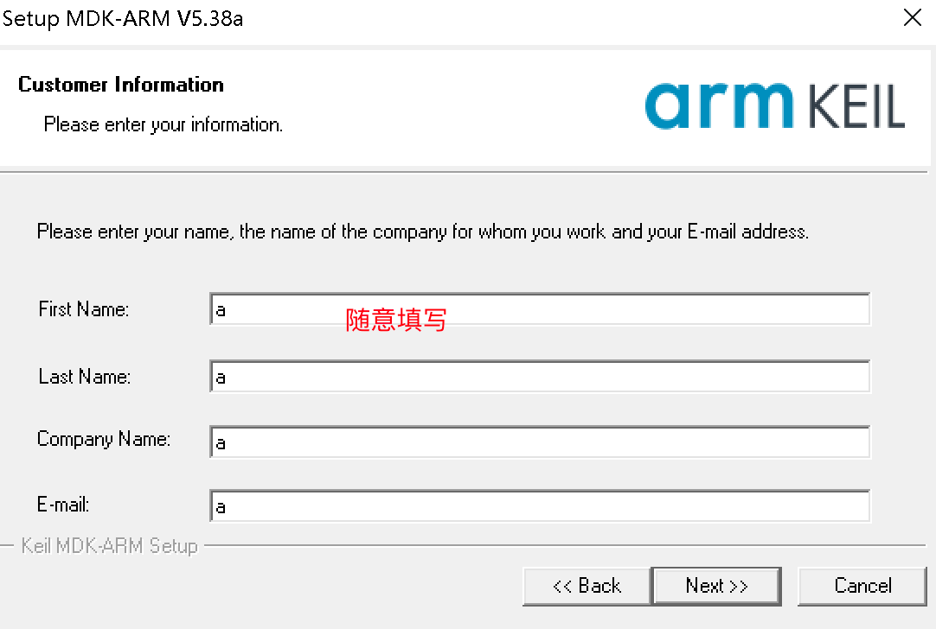
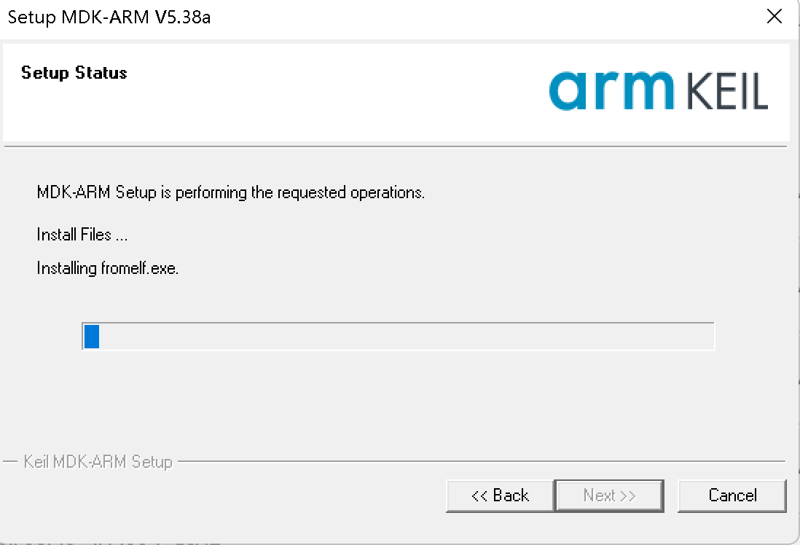
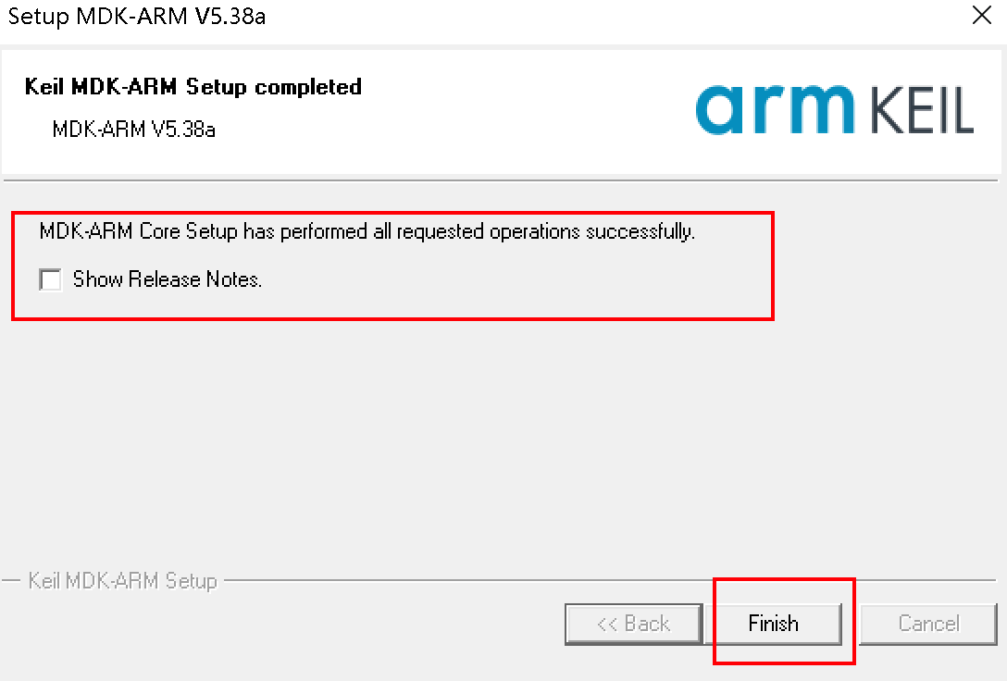
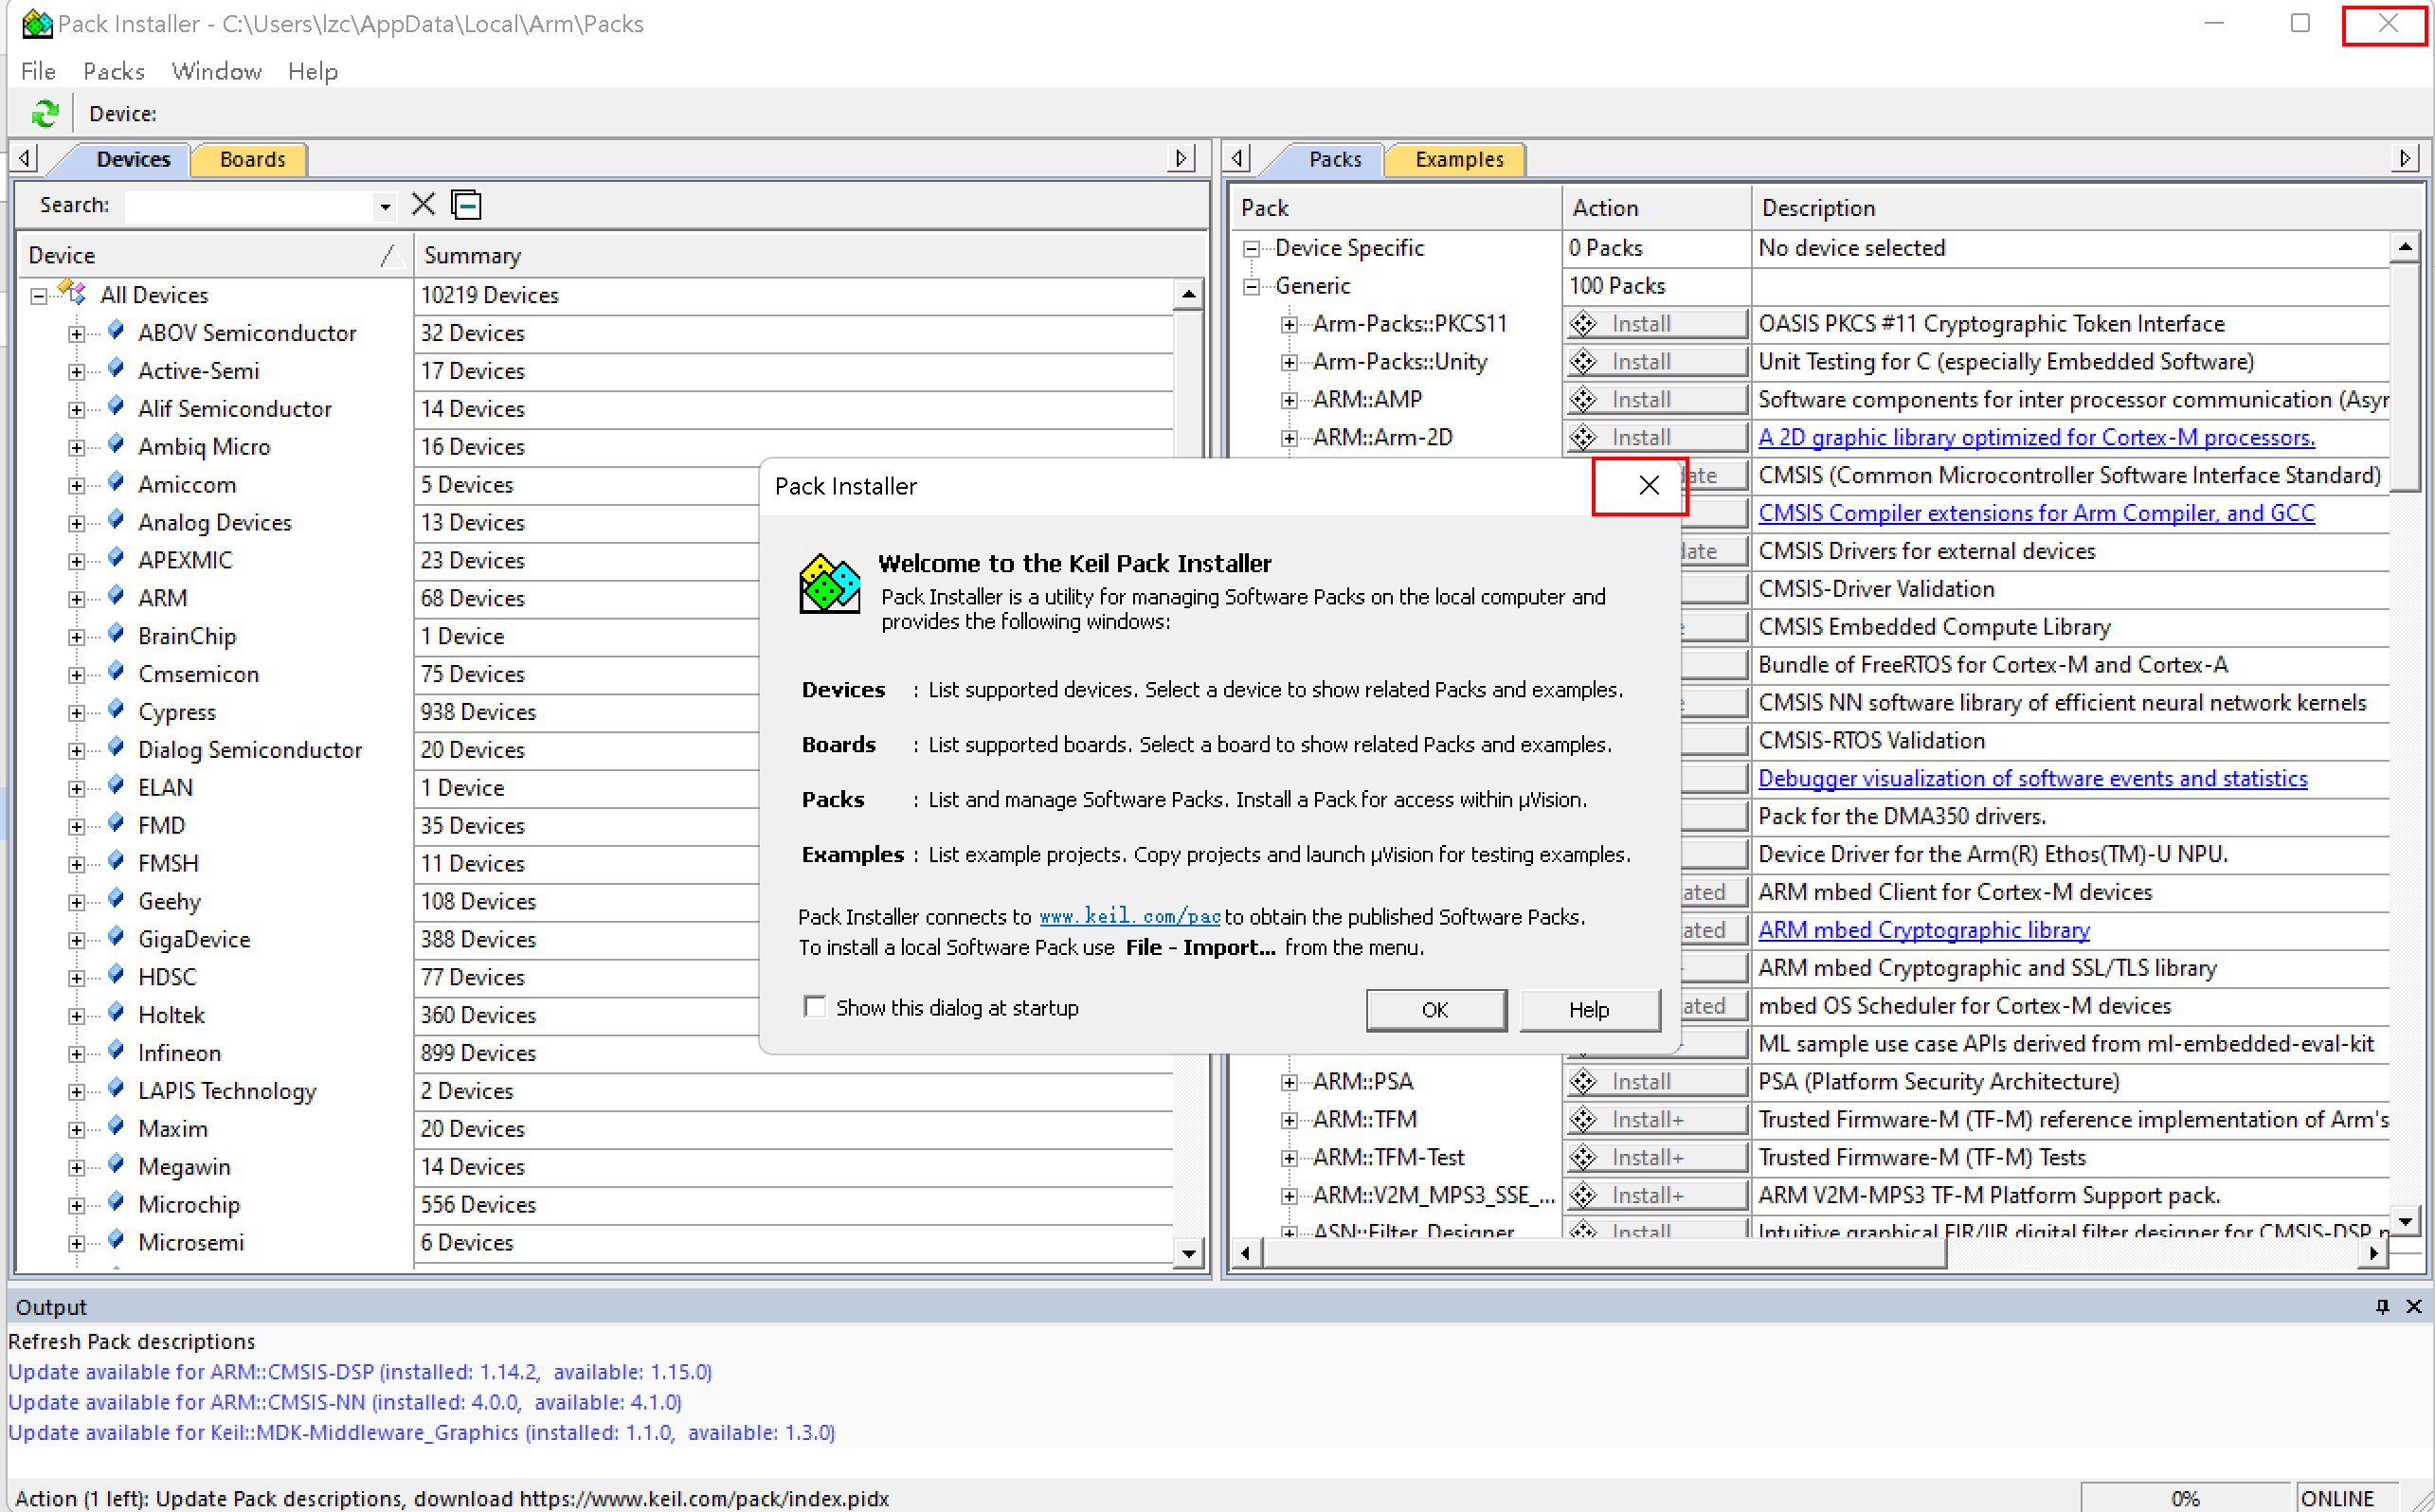
特别说明：
          - 先关闭芯片支持包的在线安装。因为国内的网速太慢，在线安装需要的时间太长。最好是从官网下载和芯片匹配的芯片支持包之后，再离线安装。
        - 离线安装芯片支持包
下载芯片支持包（Keil提供）：网址https://www.keil.arm.com/devices/ ，根据自己使用的芯片型号下载对应的芯片支持包。
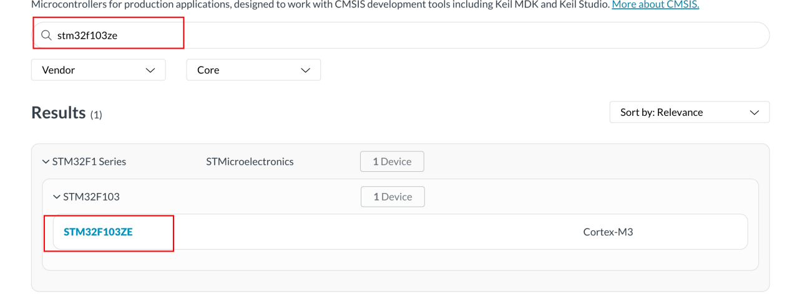
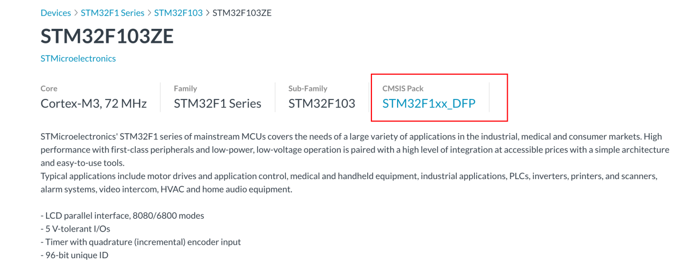
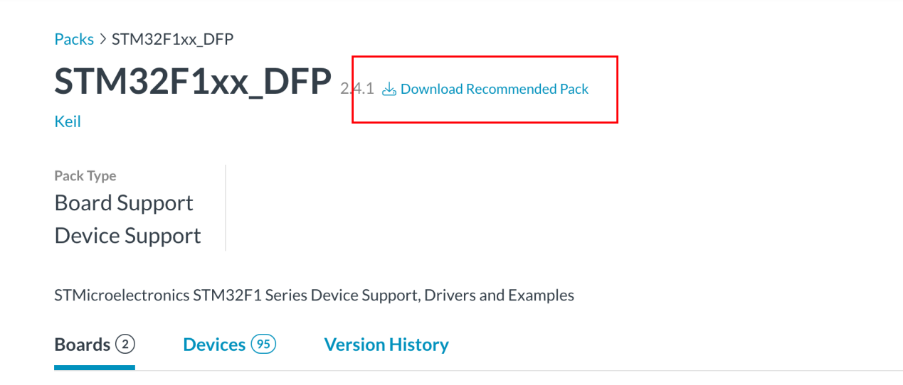
下载完成之后，双击安装即可。成功之后，再创建项目，就可以找到我们想要的芯片了。
        - 编译器版本改为5
目前最新的Keil ARM用的是Compiler version 6，与前面的core_cm3.c不兼容，所以需要提前准备好Compiler version 5。
下载地址：https://developer.arm.com/downloads/view/ACOMP5
解压之后，把解压后的文件夹(如果文件夹名字不是ARMCC, 则改成ARMCC)放入到Keil MDK的安装目录下：
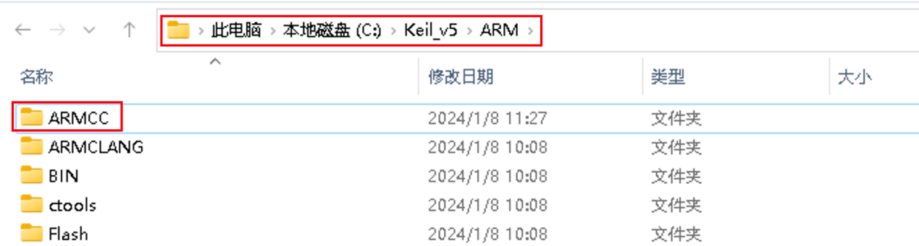
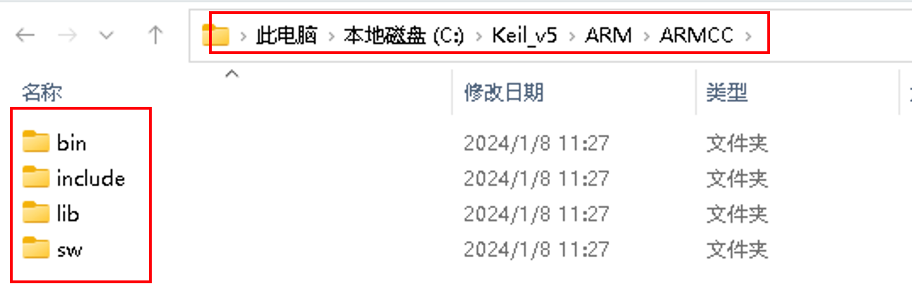
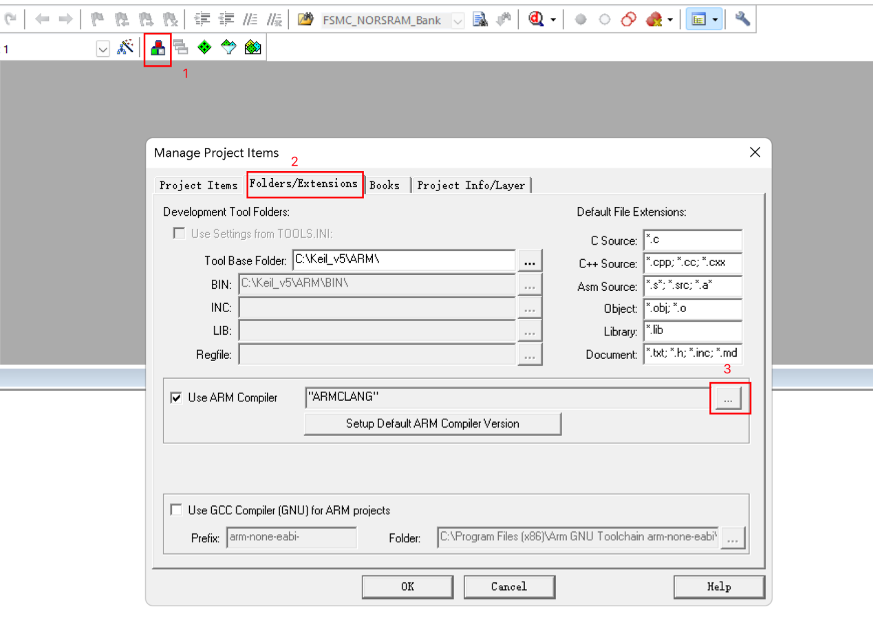
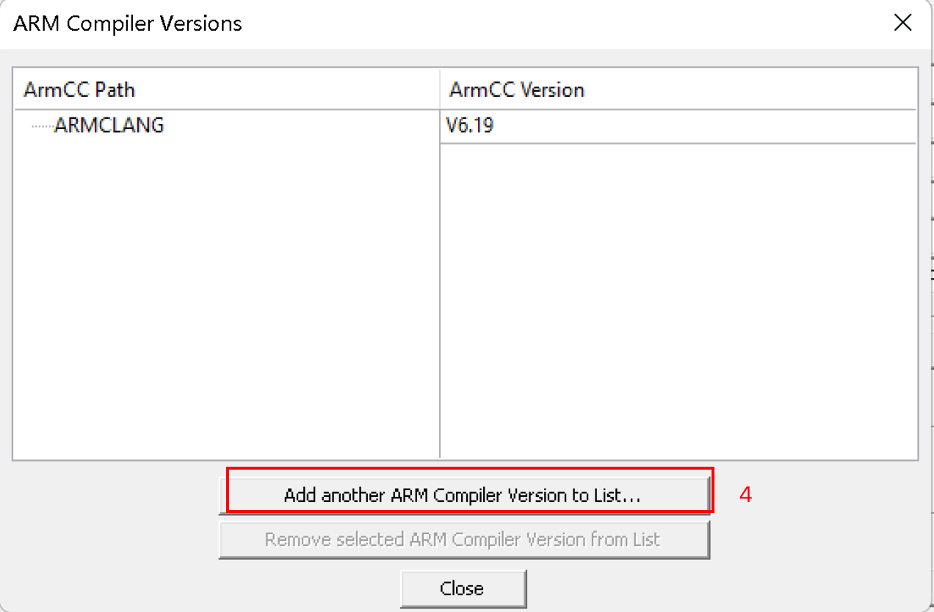
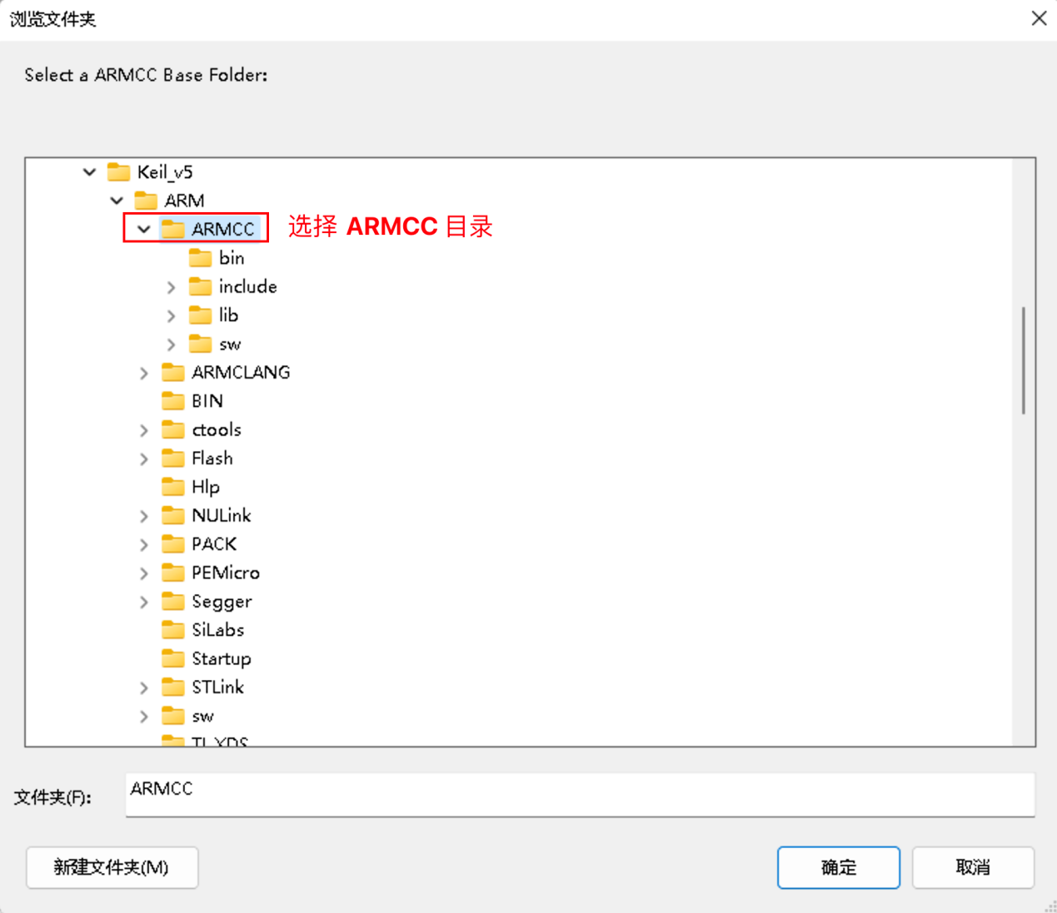

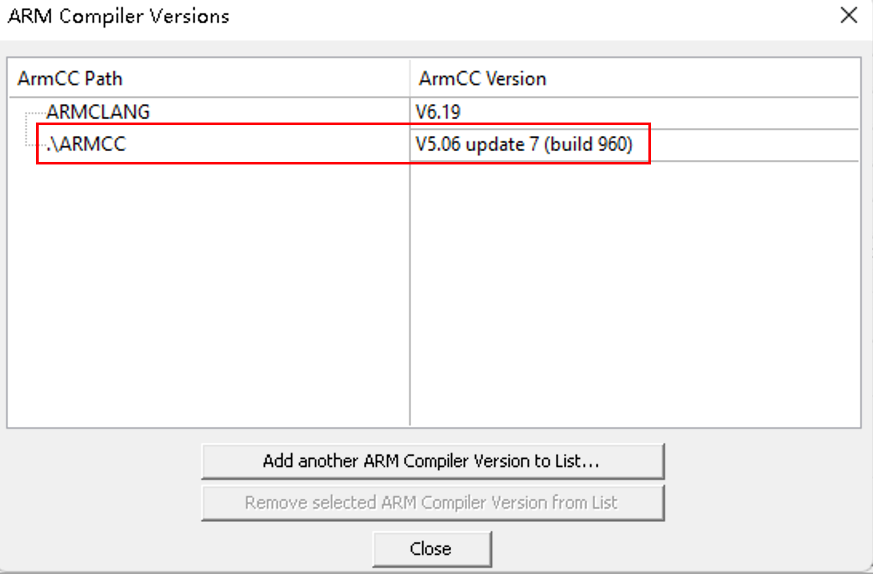
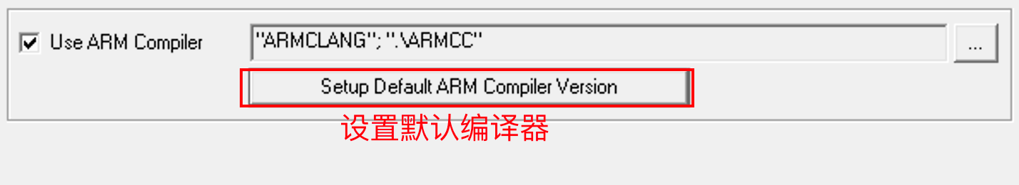
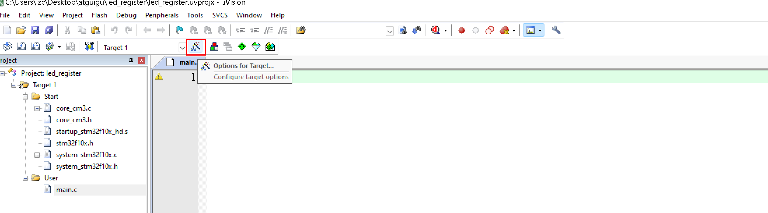
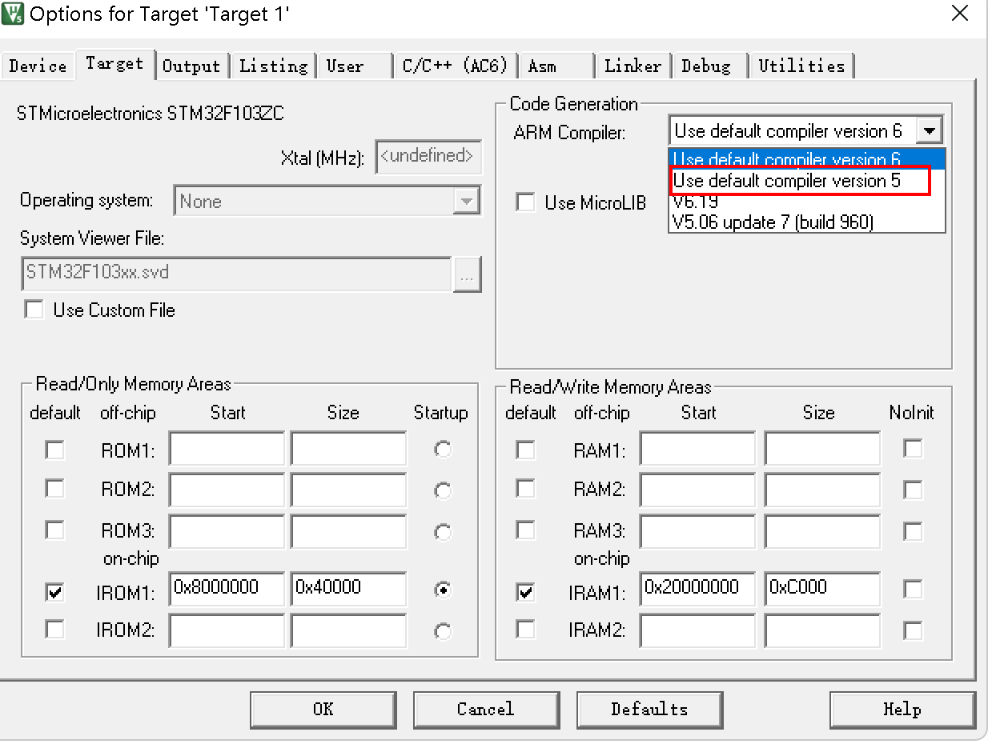
    - Keil烧录程序闪退
将上述文件复制到C:\Keil_v5\ARM\STLink目录下，替换原先的同名文件即可。
  - Keil+VSCode优化开发体验
Keil的开发调试能力很强，但是代码编辑体验很差。很多开发者喜欢用Keil编译调试下载，用VsCode编辑代码。
        - 安装VsCode
从官网下载之后,直接安装即可.
https://code.visualstudio.com
        - 安装插件
需要安装2个插件。
          - C/C++插件
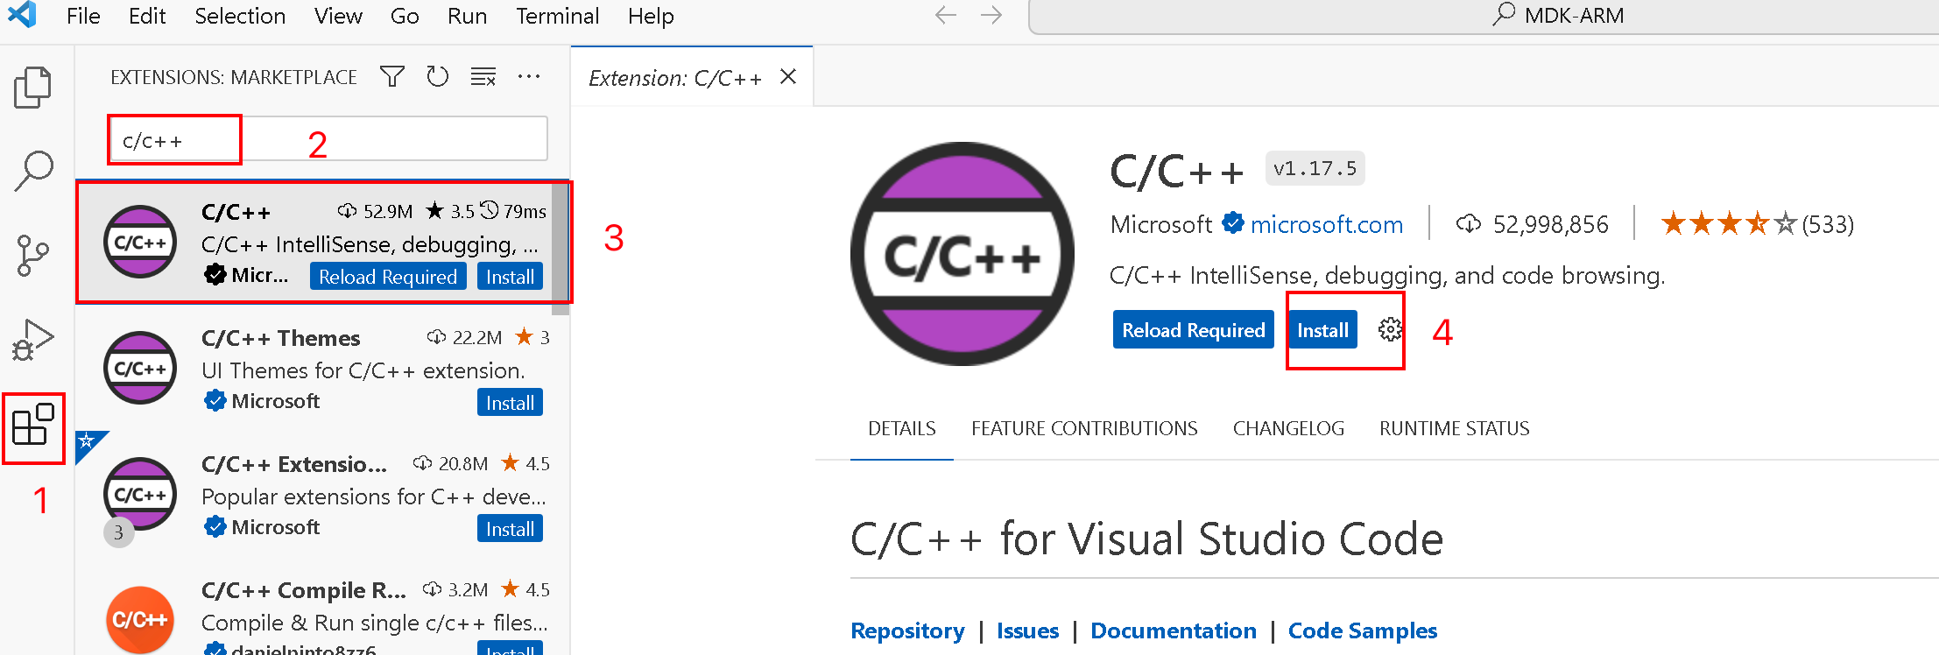
          - Keil Assisant插件
务必选择下载量最大的那个，其他的都是山寨。

        - 配置Keil 助手插件
我们在VsCode中编写代码，编译下载还是使用Keil，所以要告诉VsCode你的Keil的位置。
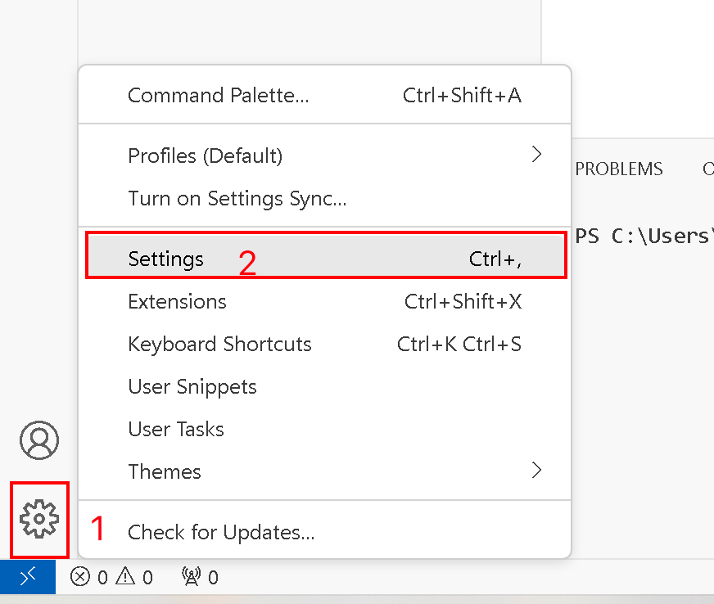
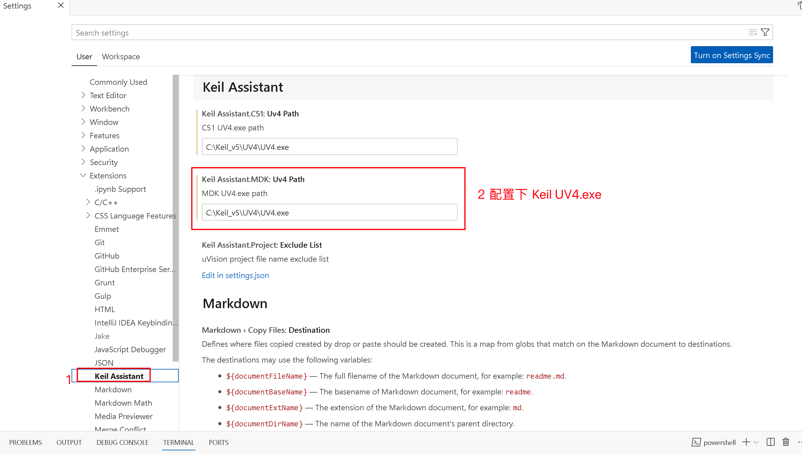
        - 使用方式1
想用VsCode进行编辑代码，必须所有的工作先在Keil完成。比如创建工程，配置环境等。
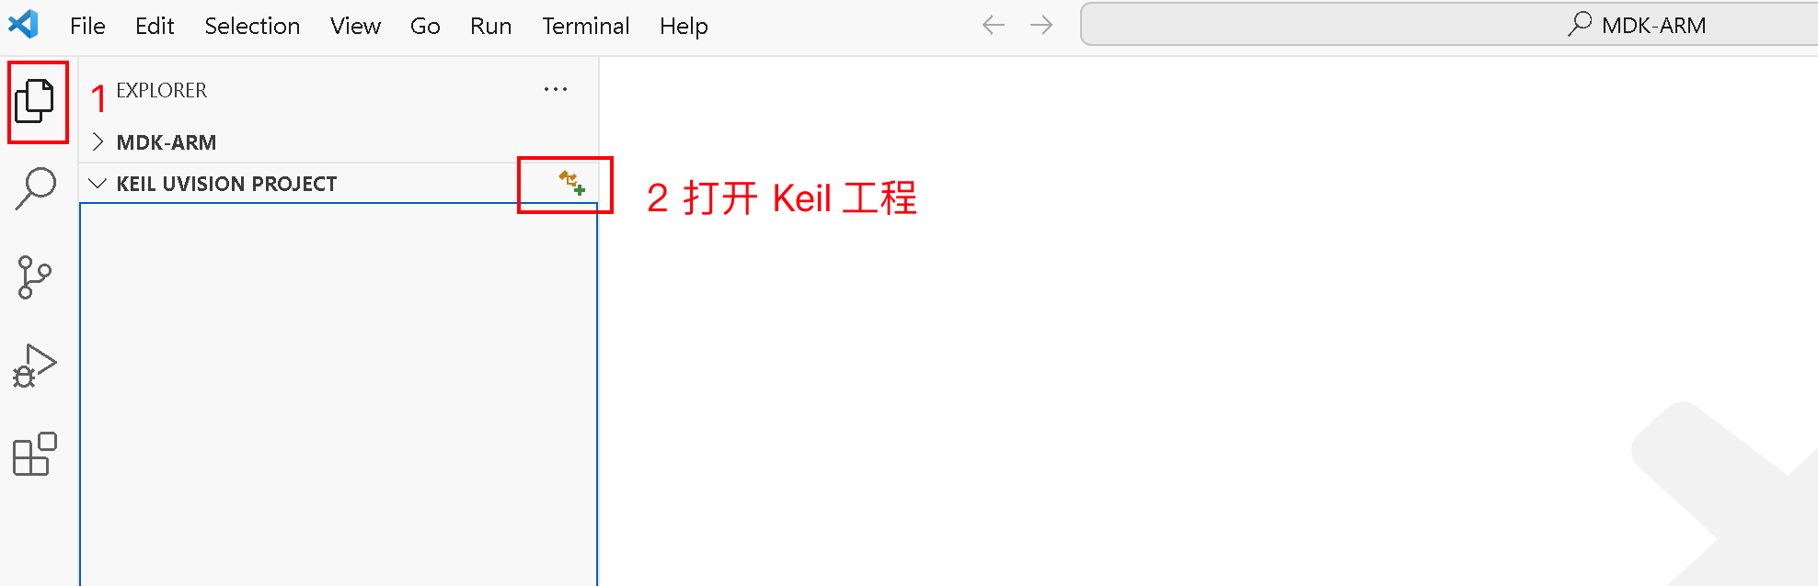
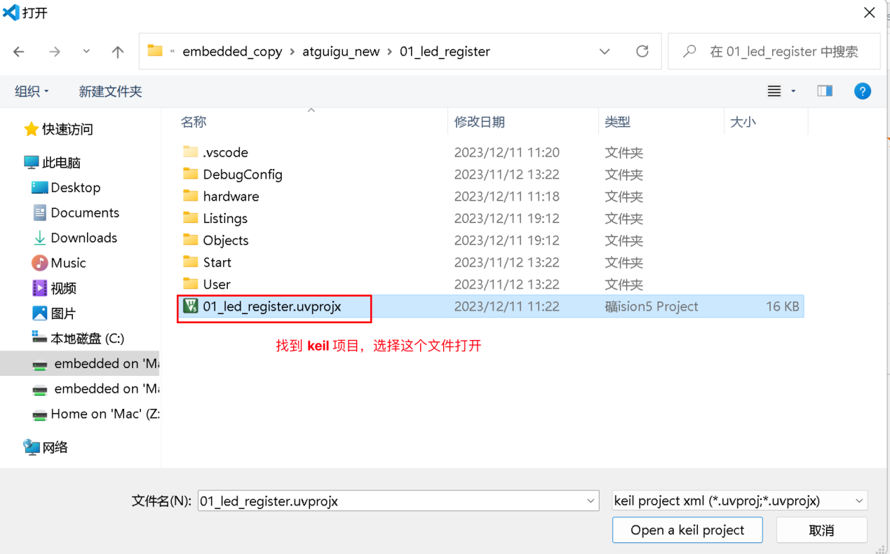
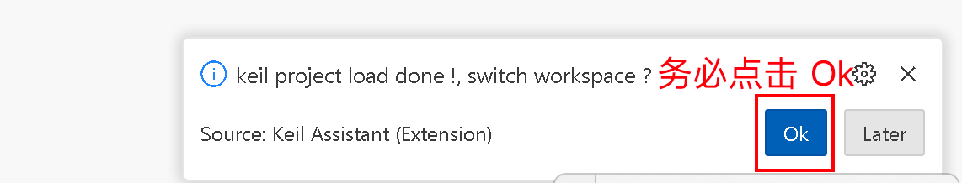
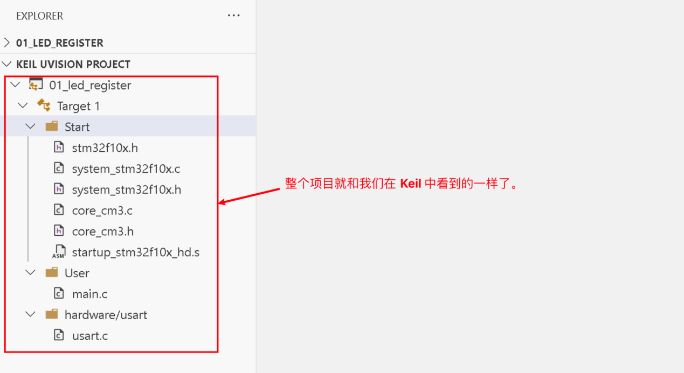
        - 使用方式2
打开Keil工程所在的目录，空白处点击右键，然后选择通过Code打开。
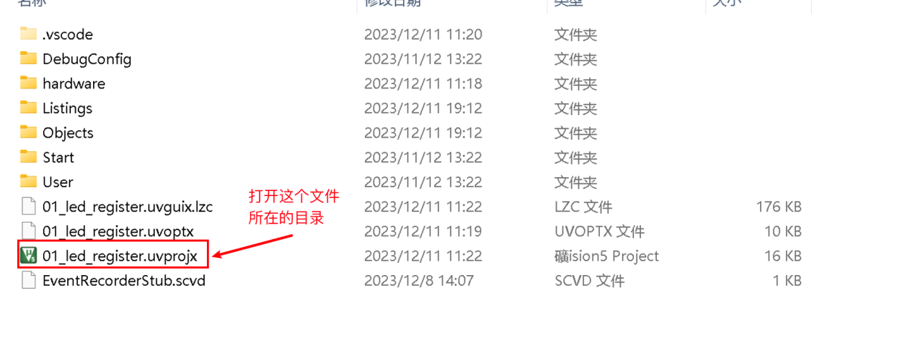
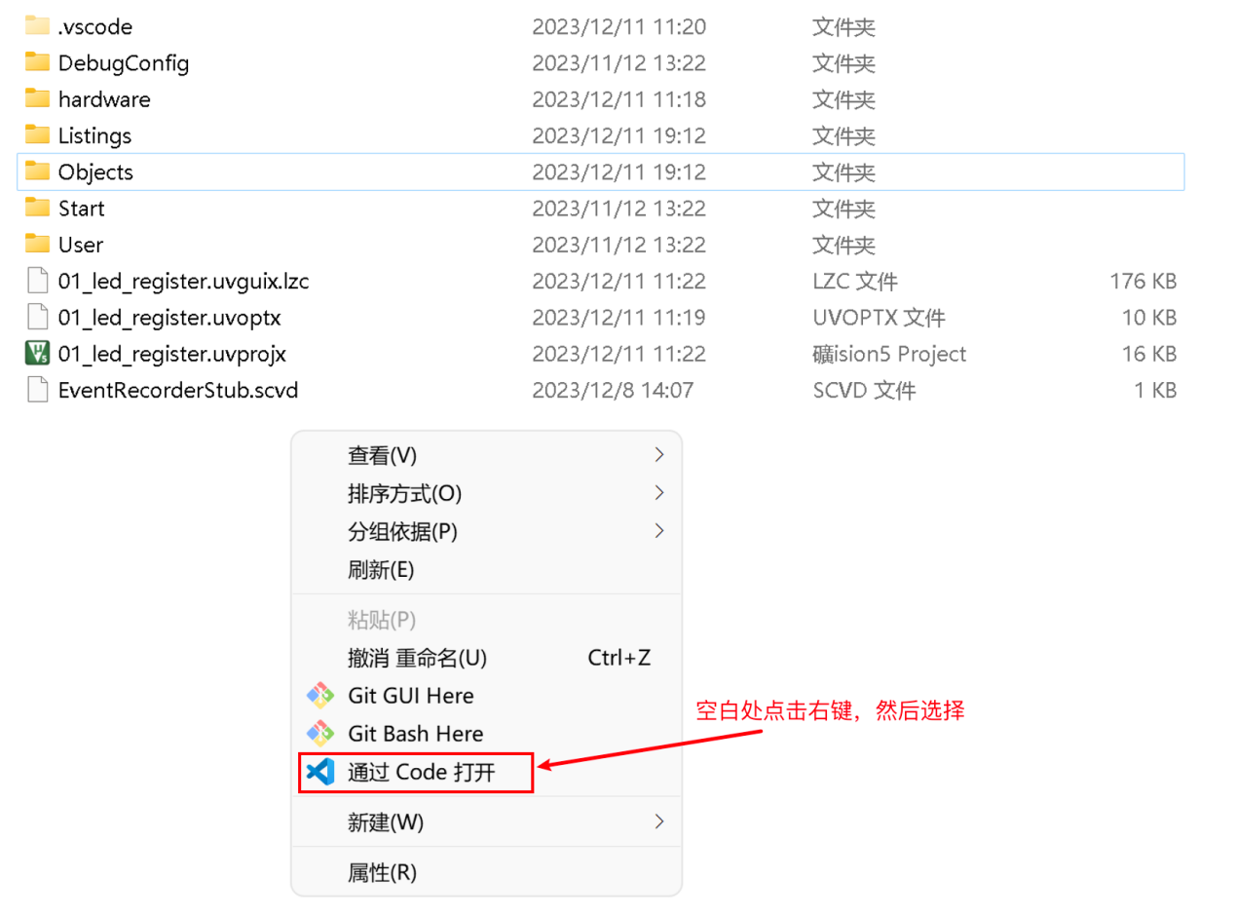
        - 编译下载
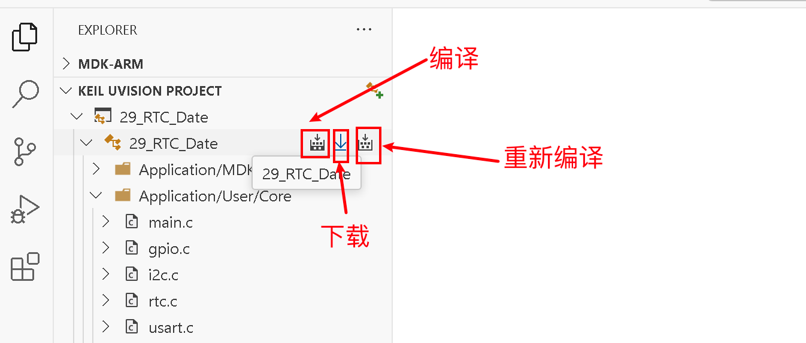
其实调用的仍然是Keil的编译和下载。
        - 注意
如果需要新增源文件和项目结构更改，这时仍然需要打开Keil，在Keil中新增和更改项目结构，并做相应的配置。然后把Keil关闭，VsCode才能读取到新增的文件和项目结构的更改。
用VsCode主要是为了方便代码的编写。但是仍然离不开Keil MDK。
  - HAL介绍
        - 为什么要学习HAL库开发
基于寄存器开发效率比较低，在工作中如果想快速开发还是要用到HAL库开发。
HAL库是目前ST主力推广的开发方式，所以你如果还要用ST的芯片，会使用HAL库开发是势在必行的。而且最最关键的是，使用HAL库开发有诸多的好处。
目前，HAL库已经支持STM32全线产品。
        - 什么是HAL库
HAL库的全称是Hardware Abstraction Layer，翻译成硬件抽象层。HAL库是ST为STM32最新推出的抽象层嵌入式软件，可以更好的确保跨STM32产品的最大可移植性。该库提供了一整套一致的中间件组件，如RTOS、USB、TCP/IP和图形等。
HAL库是基于一个非限制性的BSD许可协议（Berkeley Software Distribution）而发布的开源代码。ST制作的中间件堆栈（USB主机和设备库，STemWin）带有允许轻松重用的许可模式，只要是在ST公司的MCU芯片上使用，库中的中间件（USB 主机/设备库，STemWin）协议栈即被允许随便修改，并可以反复使用。至于基于其它著名的开源解决方案商的中间件（FreeRTOS、FatFs、LwIP和PolarSSL）也都具有友好的用户许可条款。
        - CMSIS和HAL库的关系
CMSIS（Cortex Microcontroller Software Interface Standard）是 Cortex-M 处理器系列的与供应商无关的硬件抽象层。它是ARM公司制定的一个标准。它可以为处理器和外设实现一致且简单的软件接口，从而简化软件的重用、缩短微控制器新开发人员的学习过程，并缩短新设备的上市时间。简单来说，就是ARM公司制定标准，芯片厂商按照此标准编写相应的程序，实现统一的接口，方便开发人员的使用。
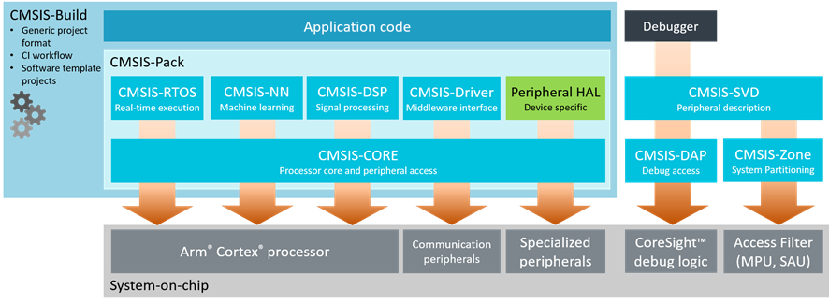
  - HAL库开发环境搭建
    - 安装Java运行环境
STM32CubeMX 要求java8的运行环境。下载地址：https://www.oracle.com/java/technologies/javase/javase8u211-later-archive-downloads.html
我给大家准备的是：jre-8u381-windows-x64.exe。 双击安装即可。
    - 安装STM32CubeMX
STM32CubeMX是ST公司提供的一个工具，非常方便的用图形化的方式帮我们创建工程、完成各种配置。
下载地址：https://www.st.com/zh/development-tools/stm32cubemx.html#get-software
双击安装即可。

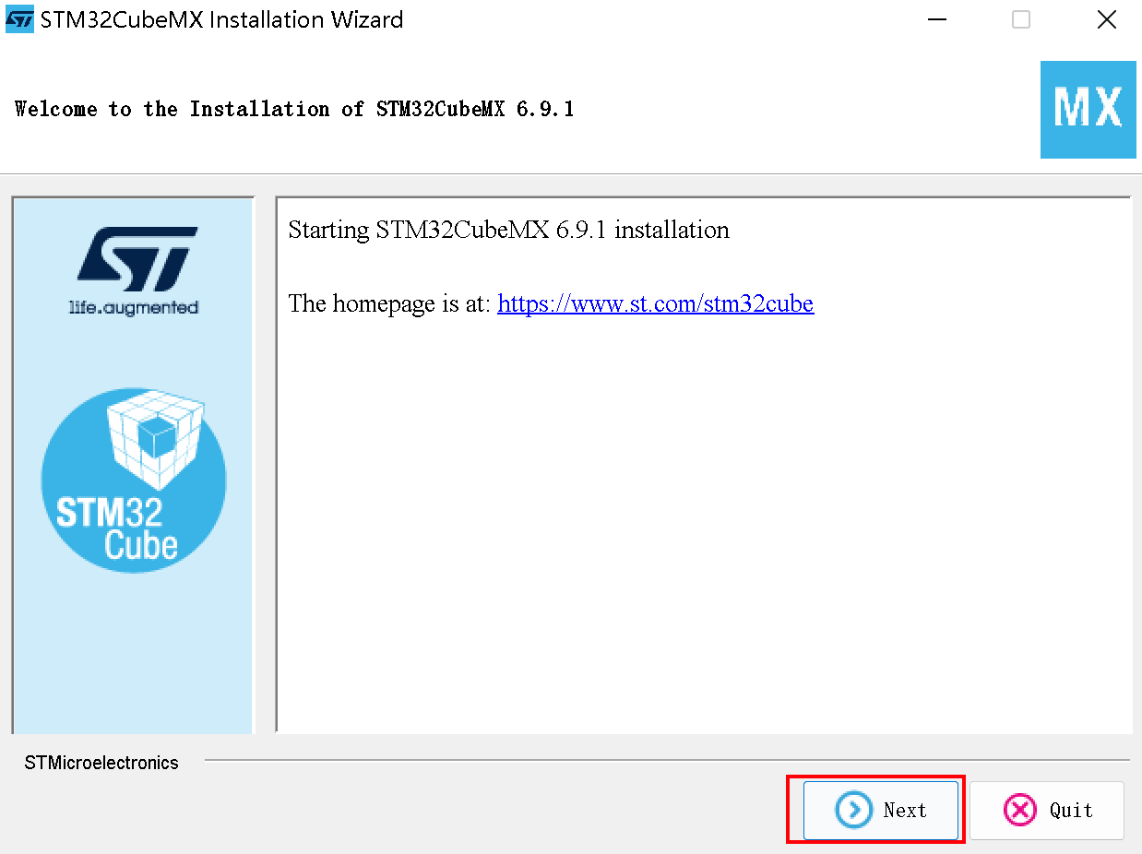
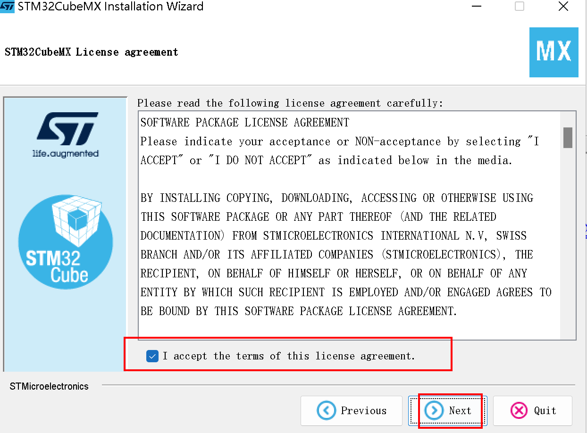
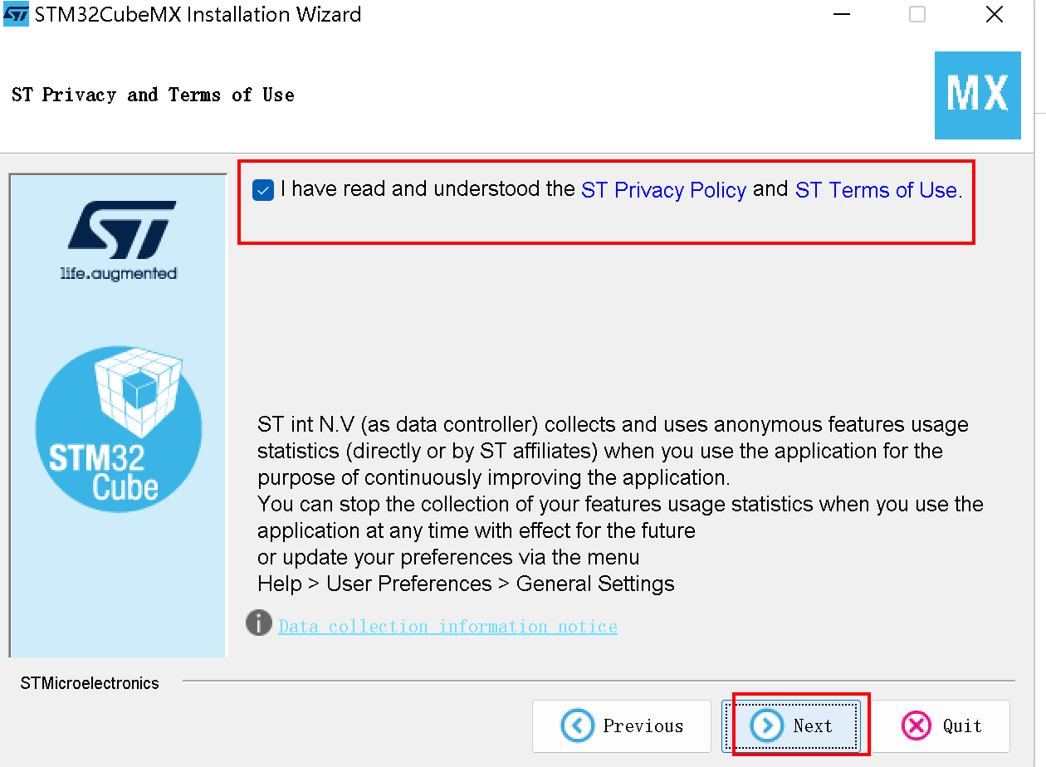
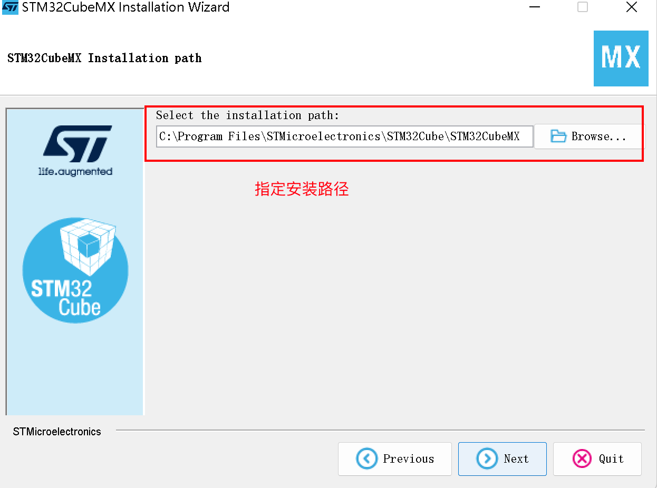
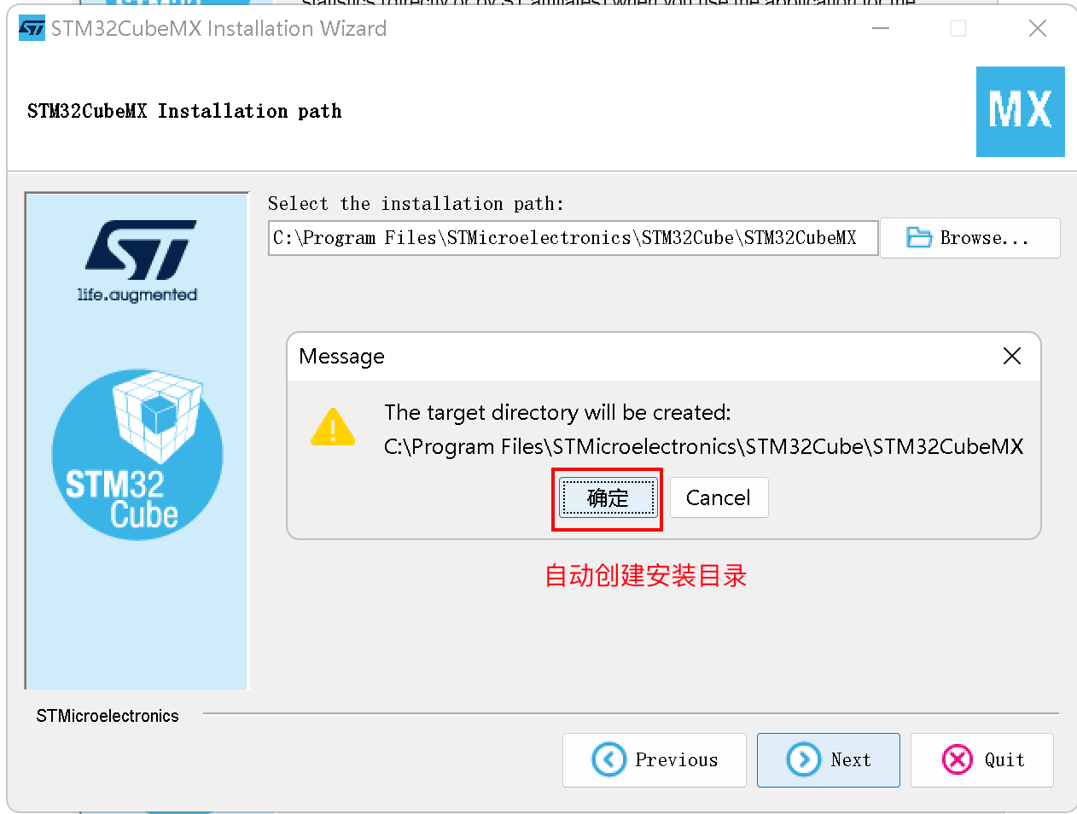
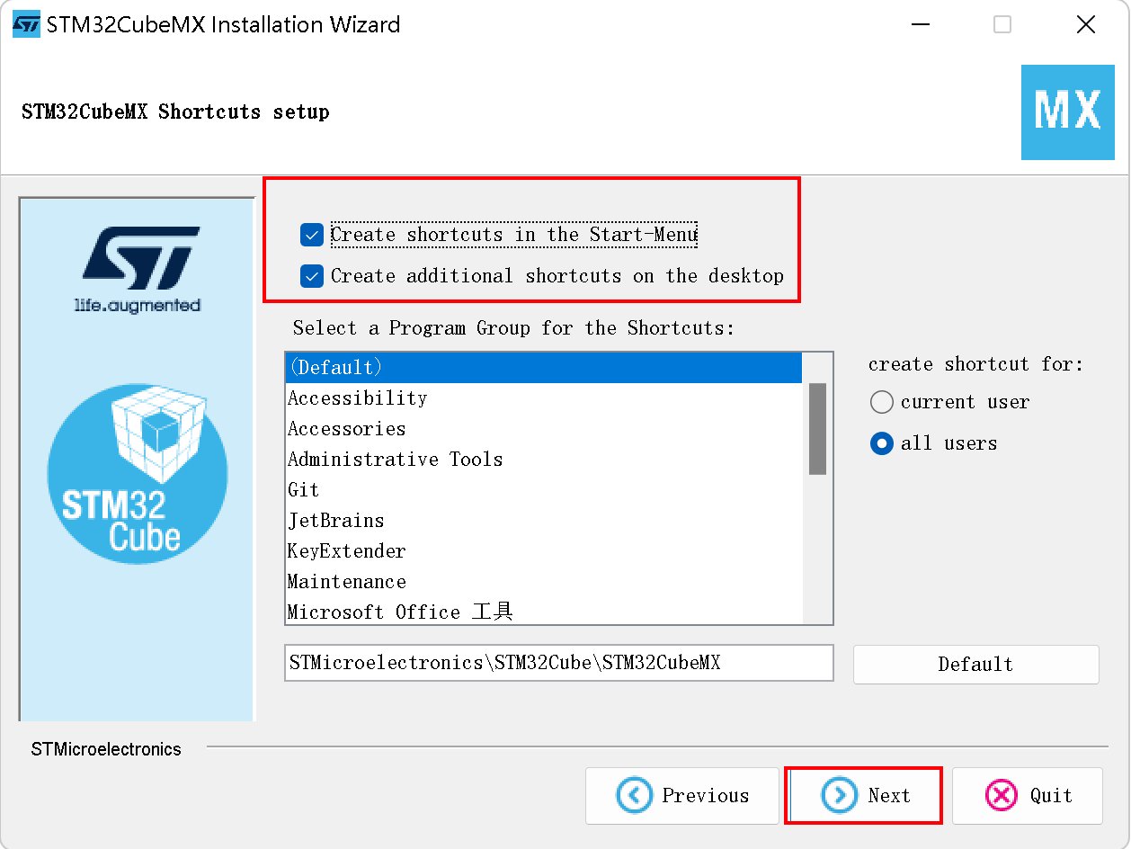
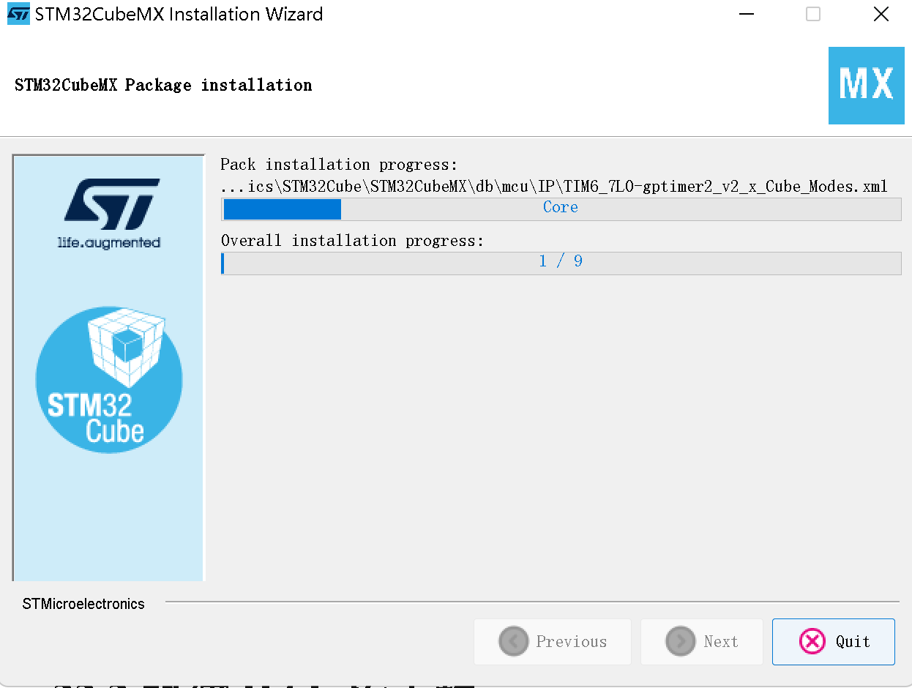
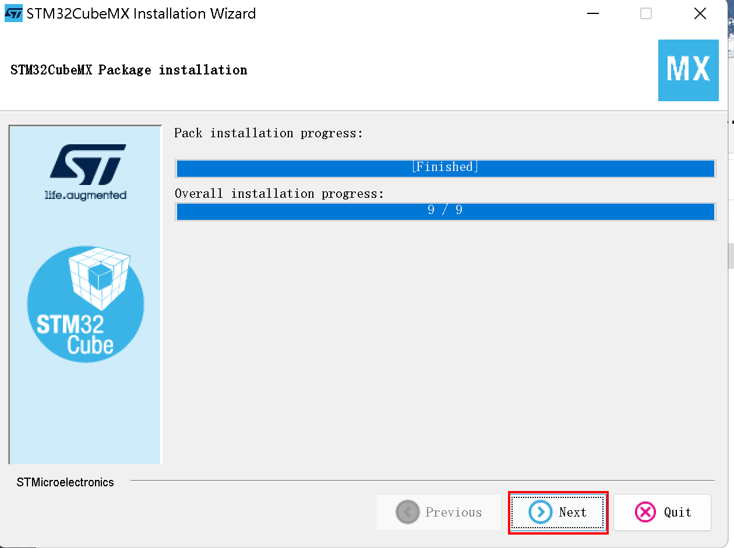
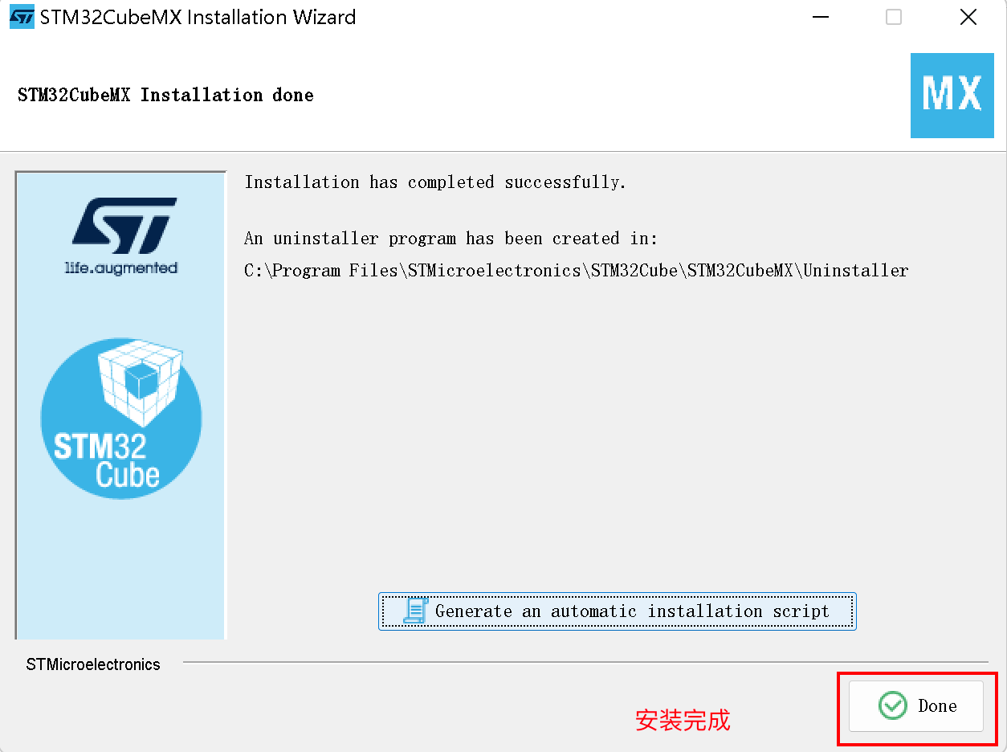
    - 在线下载芯片支持包
双击安装好的CubeMx，桌面会有快捷方式。

进入如下界面。
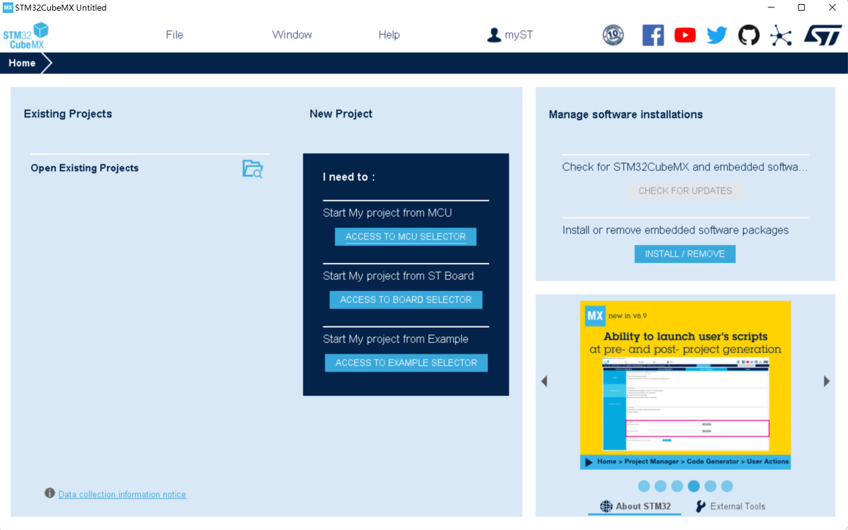
先安装下软件支持包：
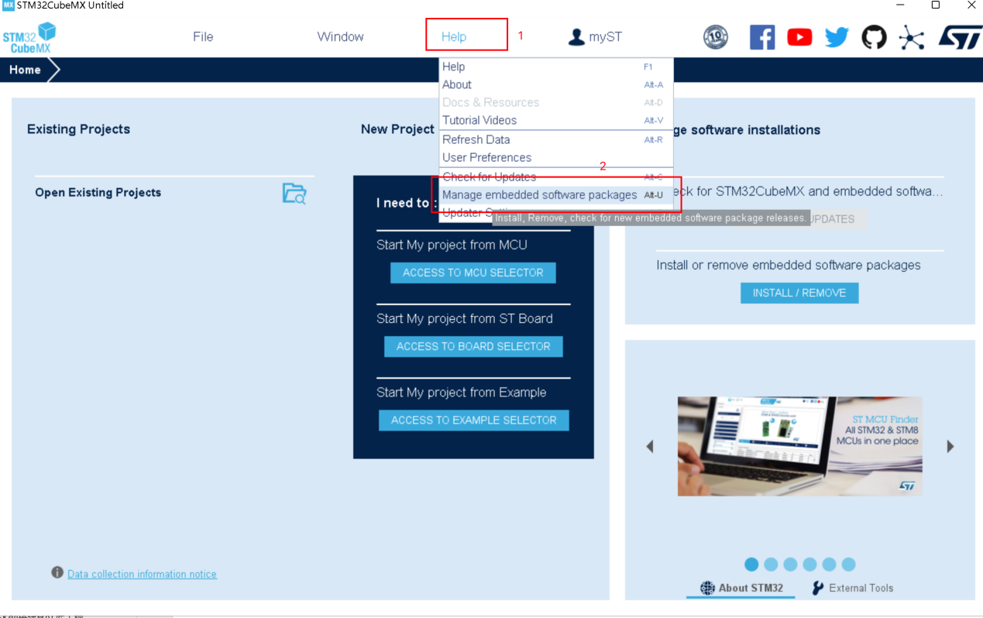
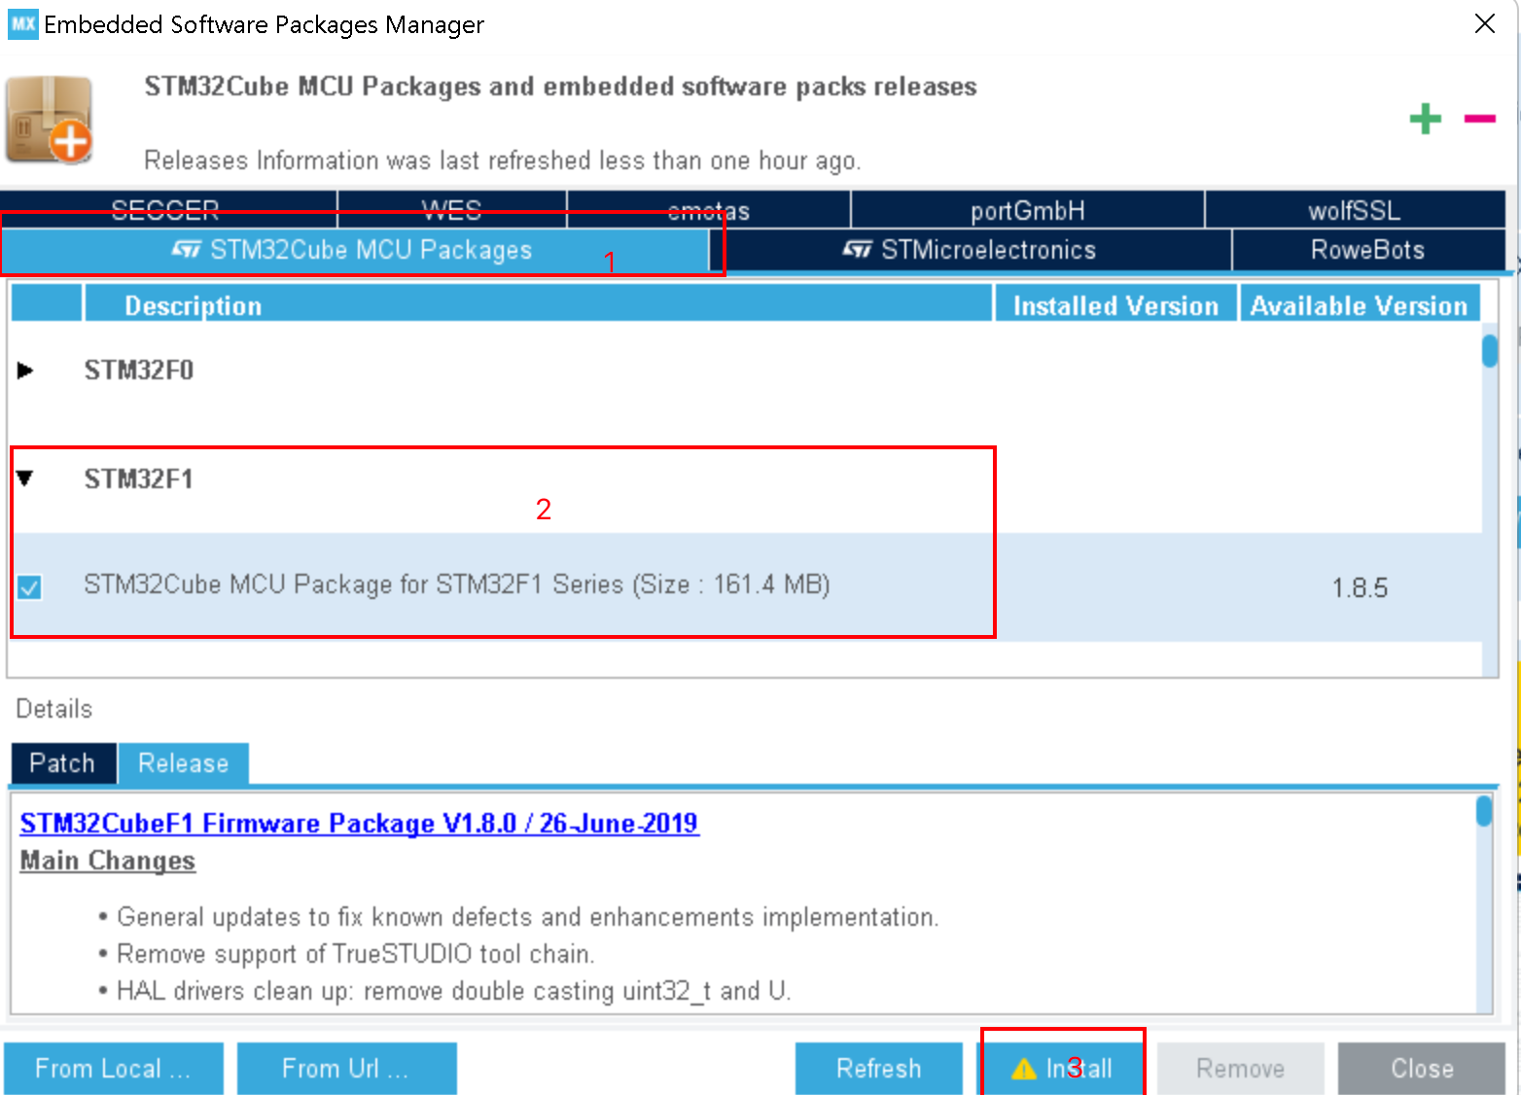
点击安装之后，需要先登录你的ST账号，没有就先注册一个。
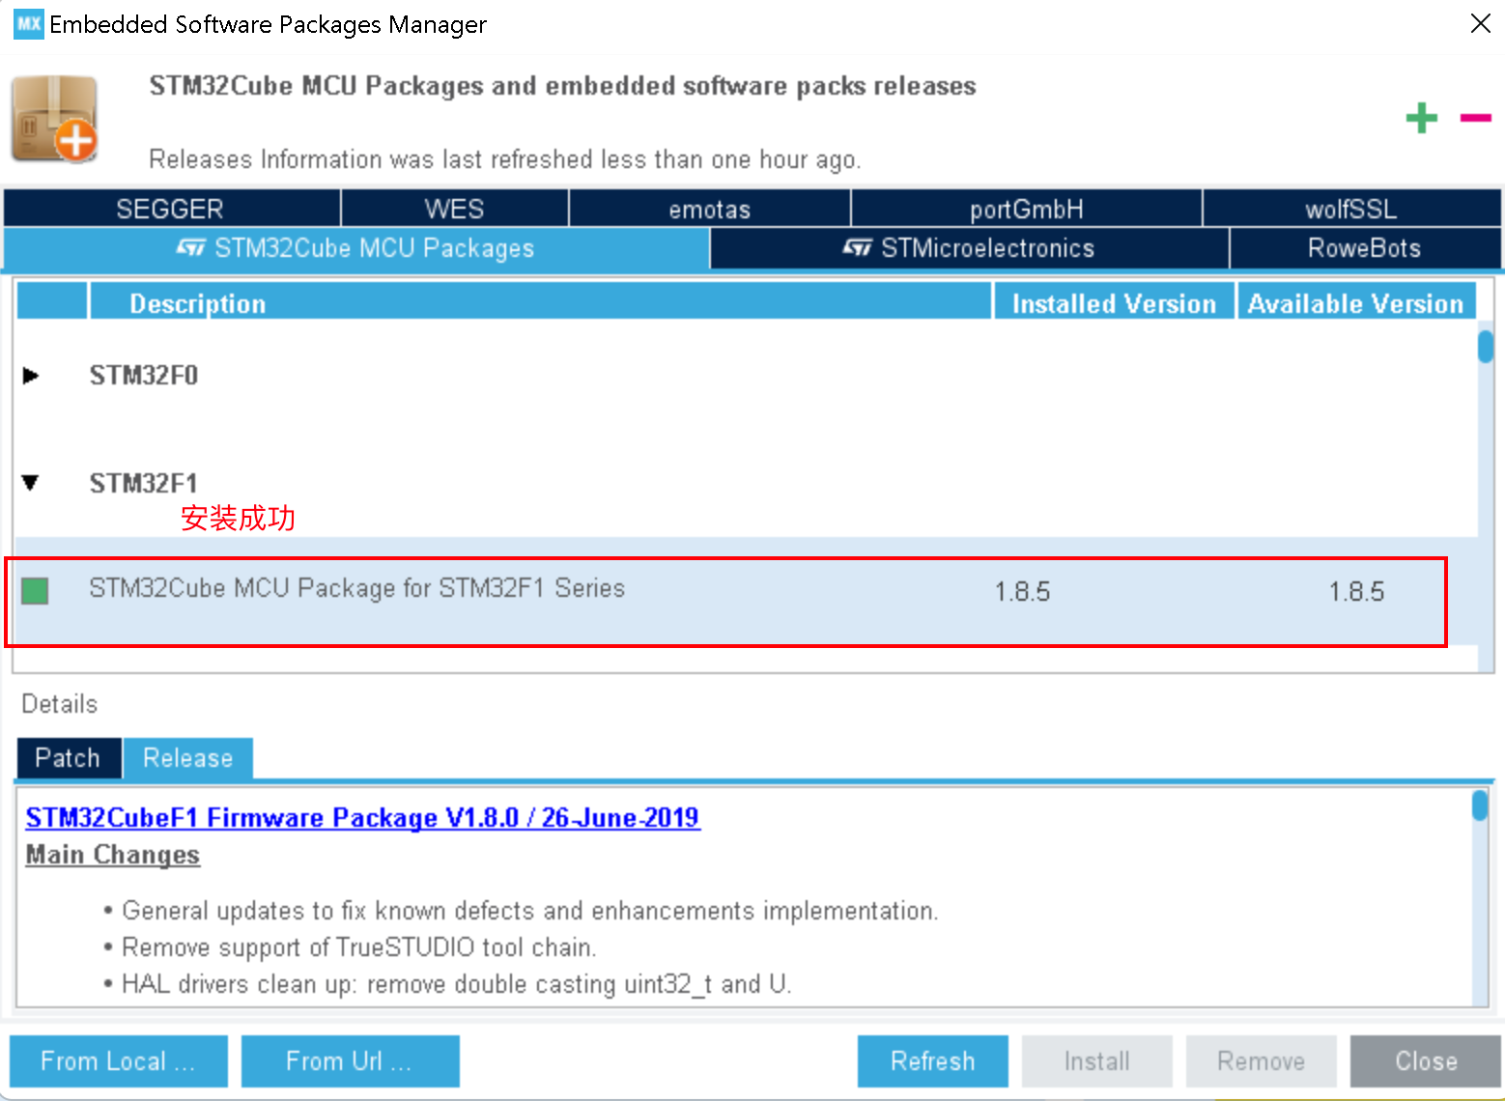
    - 离线安装芯片支持包
如果网速不好，下载会比较慢。也可以选择离线安装。
        - 下载离线芯片支持包
下载地址：https://www.st.com/zh/development-tools/stm32cubemx.html#tools-software
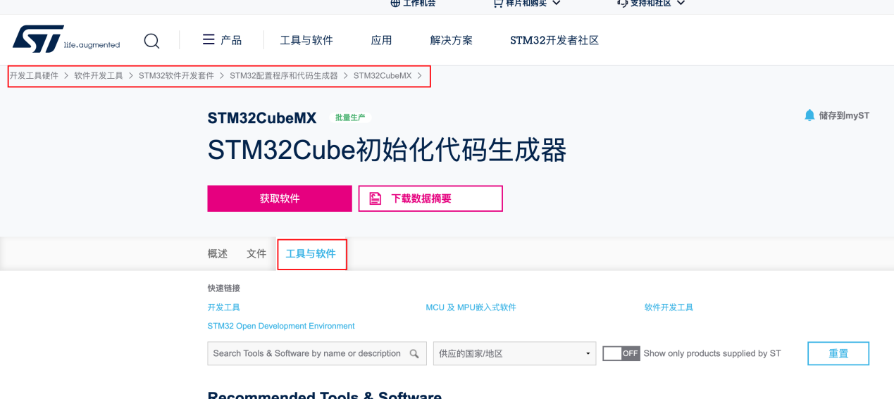
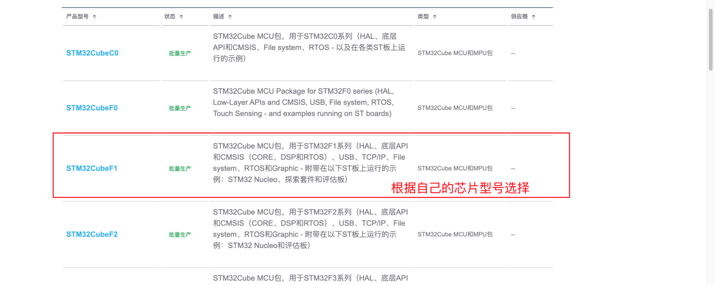
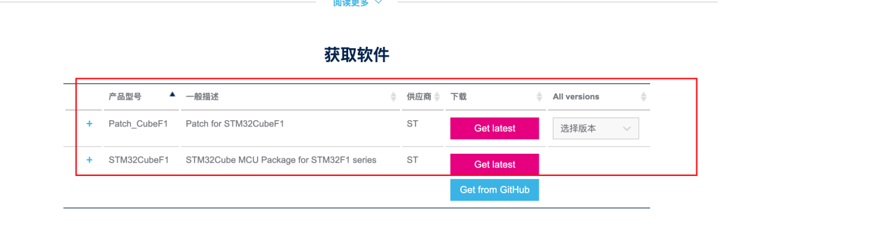
        - 导入芯片支持包
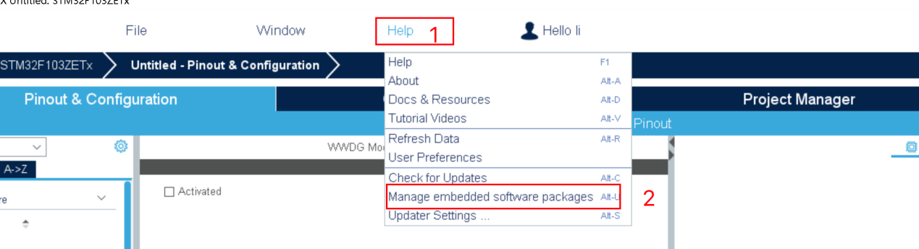
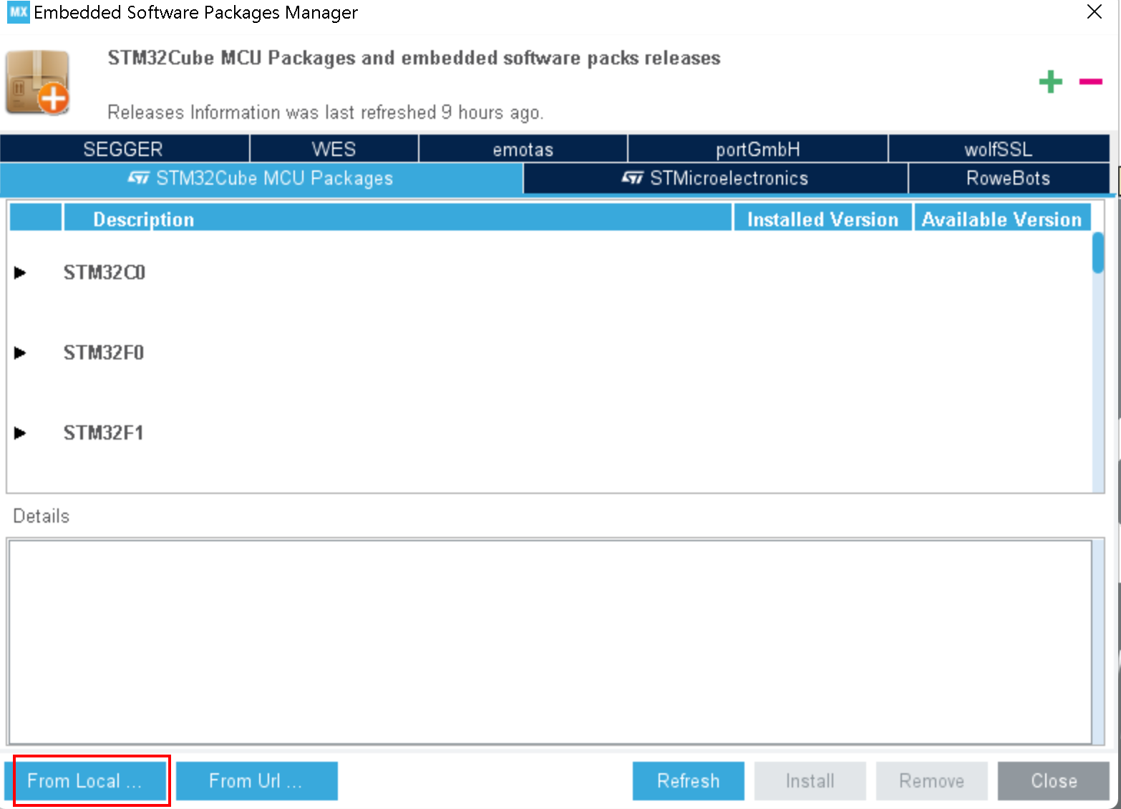
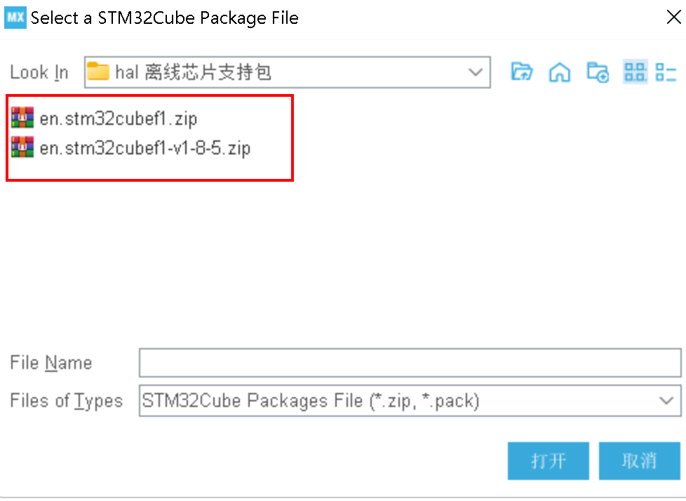
注意:
          - 上面的离线安装方式只能安装基础包（en.stm32cubef1.zip），无法安装升级包（en.stm32cubef1-v1-8-5.zip）。
把en.stm32cubef1-v1-8-5.zip拷贝到stm32cube的仓库中，直接解压就行了。仓库位置: C:\Users\你的用户名\STM32Cube\Repository。用解压的文件覆盖原来的基础包。
- 硬件架构
  - 系统总体设计
  - 硬件选型
    - 主控芯片
使用的是ST公司的STM32F103C8T6. 主频最高可达72MHz, SRAM有20K, Flash有64K. 定时器有4个.
    - 电机
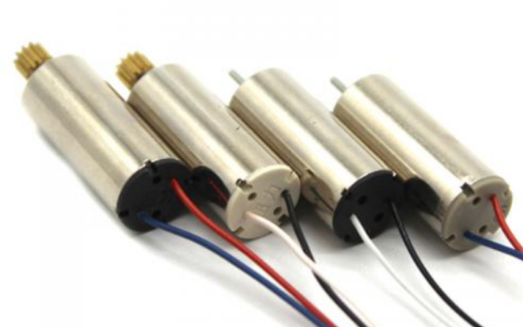
我们使用的是8520空心杯电机. 主要用于单浆遥控飞机和四轴飞行器，具有扭力大重量轻，飞行时间长等优点. 由顺时针旋转和逆时针旋转2种.(注意: 一种空心杯只能有一种转动方向)
尺寸: 8.5mm 直径，20mm 长度.
工作电压：通常为3.7V（单节锂电池）
无负载转速：在额定电压下，通常为几万转每分钟（RPM）
无负载电流：通常在几十毫安（mA）左右.
重量：几克，通常不超过10克.
通常用于驱动小型四旋翼无人机的螺旋桨，提供高转速和高功率密度。
8520空心杯电机因其高效、轻便、快速响应等特点，广泛应用于各种微型设备中。其空心杯设计使得电机在高性能需求的微型应用中表现出色。尽管其制造成本较高，但在需要高性能和精密控制的场景下，其优势是无可替代的。
使用PWM可以方便的驱动电机转动
    - 运动传感器
我们选用的是非常经典的MPU6050运动传感器.
包含一个 3 轴陀螺仪和一个 3 轴加速度计，并集成了一个数字运动处理器（DMP）。这种传感器广泛应用于无人机、机器人、智能手机和可穿戴设备中，用于姿态检测和运动跟踪。
MPU605x加速度计通过测量施加在传感器上的加速度来确定物体的运动状态，而陀螺仪通过测量角速度来检测旋转运动。
传感器的数据可以通过 I2C 接口读取。
MPU6050 是一种功能强大的 6 轴运动传感器，广泛应用于姿态控制和运动检测。其内置的 DMP 使得复杂的运动算法处理更加高效，适合多种嵌入式应用。
另外, 需要注意的是, 内置的DMP处理的数据不够准确,我们是直接读取原始数据,在外面经过MCU来进行四元素和欧拉角的运算,虽然增加了MCU的运算负载,但是运算结果更精确了.
    - 激光测距传感器

    - 2.4G通讯
遥控器是通过2.4G通讯实现的远程控制无人机的飞行.
我们使用的是国产2.4G无线通讯芯片Si24R1.
Si24R1 是由中国公司设计和制造的射频芯片，其设计灵感和功能类似于 Nordic Semiconductor 的 nRF24L01+ 芯片。Si24R1 具有高度集成、低功耗和高数据传输速率的特点。
工作频率：2.4GHz ISM 频段. 数据传输速率：最高可达 2Mbps. 支持自动重传和自动确认. 多达 126数据信道. 低成本、高性能：适用于大规模应用. 传输距离：视环境和天线设计，通常在几十米到数百米范围内.
Si24R1 通过 SPI接口与微控制器通信。
Si24R1 是一款高性能、低成本的 2.4GHz 射频收发芯片，适用于多种无线通信应用。它的低功耗、高数据速率和多通道支持，使其成为无线传感器网络、智能家居、遥控玩具和计算机外设等领域的理想选择。通过 SPI 接口，可以方便地与各种微控制器进行通信，实现无线数据传输。
- 软件架构
- FreeRTOS的移植
- 公共层
  - 公共配置模块
    - Common_Config.h
#ifndef __COMMON_CONFIG_H
#define __COMMON_CONFIG_H

#include "stdint.h"
#include "main.h"

/* 0. 定义通讯的帧头 */
#define FRAME_0 0xAA
#define FRAME_1 0xAF
#define FRAME_2 0x03

/* 通用状态 */
typedef enum
{
Com_OK = 1,
Com_ERROR,
Com_TIMEOUT,
Com_OTHER
} Com_Status;

/* 定义4个方向 */
typedef enum
{
LEFT_TOP = 0,
LEFT_BOTTOM,
RIGHT_TOP,
RIGHT_BOTTOM
} Location;

/* 封装 Motor 的结构体 */
typedef struct
{
Location location; /* 马达的位置 */
int16_t speed; /* 马达的速度 [0, 1000] */
} Motor_Struct;

/* 封装led的结构体 */
typedef struct
{
Location location;
/* 闪烁周期 单位:100ms
0:表示长亮
1:表示常灭
2: 每200ms闪烁一次
3: 每300ms闪烁一次
...
.*/
uint8_t blink;
} LED_Struct;

/* 封装陀螺仪 角速度结构体 */
typedef struct
{
int16_t gyroX;
int16_t gyroY;
int16_t gyroZ;
} Gyro_Struct;

/* 封装陀螺仪 加速度结构体 */
typedef struct
{
int16_t accelX;
int16_t accelY;
int16_t accelZ;
} Accel_Struct;

/* 封装陀螺仪 加速度和角速度结构体 */
typedef struct
{
Accel_Struct accel;
Gyro_Struct gyro;
} GyroAccel_Struct;

/* 封装表征飞行器姿态的欧拉角 */
typedef struct
{
float pitch; /* 俯仰角 */
float roll; /* 横滚角 */
float yaw; /* 偏航角 */
} EulerAngle_Struct;

/* 通用pid结构体 */
typedef struct
{
float kp; /* 比例系数 */
float ki; /* 积分系数 */
float kd; /* 微分系数 */
float measure; /* 测量值 */
float desire; /* 期望值 */
float integral; /* 误差的积分 */
float lastBias; /* 保存的上次偏差值 */
float dt; /* 采样周期 */

float result; /* PID的计算结果 */
} PID_Struct;

/* 遥控器数据封装结构体 */
typedef struct
{
int16_t THR; /* 油门 Throttle */
int16_t THRWithHeight;

int16_t YAW; /* 横滚 */
int16_t ROL; /* 横滚 */
int16_t PIT; /* 俯仰 */

uint8_t isFixHeightPoint; /* 是否定高定点 */
uint8_t isPowerDonw; /* 是否关机 */
} JoyStick_Struct;

/* 光流计算后最终输出数据结构体 */
typedef struct
{
float loc_x; /* x位置 */
float loc_y; /* y位置 */

float loc_xs; /* x速度 */
float loc_ys; /* y速度 */
} FlowFinalData_Struct;

extern JoyStick_Struct joyStick; /* 摇杆结构体变量 */
#endif
  - 调试模块
    - Common_Debug.h
#ifndef __COMMON_DEBUG
#define __COMMON_DEBUG

#include "usart.h"
#include "string.h"
#include "stdio.h"
/*
当调试代码的时候,定义宏 DEBUG.
当不需要调试的时候,去掉宏定义 DEBUG
*/
#define DEBUG 1

#if(DEBUG == 1)

#define debug_init() Common_Debug_Init()
#define _FILENAME (strrchr(__FILE__, '\\') ? strrchr(__FILE__, '\\') + 1 : __FILE__)
#define FILENAME (strrchr(_FILENAME, '/') ? strrchr(_FILENAME, '/') + 1 : _FILENAME)

#define debug_printfln(format, ...) \
do { \
printf("[%20s:%4d] -- " format "\r\n", FILENAME, __LINE__, ##__VA_ARGS__); \
} while(0)

#else

#define debug_init()
#define debug_printf(format, ...)
#define debug_printfln(format, ...)

#endif

void Common_Debug_Init(void);

#endif
  - 延时模块
    - Common_Delay.h
#ifndef __delay_h
#define __delay_h
#include "main.h"

#define USE_FREE_RTOS 1

#if(USE_FREE_RTOS == 1)
#include "FreeRTOS.h"
extern void vTaskDelay( const TickType_t xTicksToDelay );
#define common_delay_ms(ms) vTaskDelay(ms)
#else
#define common_delay_ms(ms) HAL_Delay(ms)
#endif

#endif

  - 滤波模块
    - Common_Filter.h
#ifndef __COMMON_FILTER_H
#define __COMMON_FILTER_H
#include "Common_Debug.h"

/* 卡尔曼滤波器结构体 */
typedef struct
{
float LastP; // 上一时刻的状态方差（或协方差）
float Now_P; // 当前时刻的状态方差（或协方差）
float out; // 滤波器的输出值，即估计的状态
float Kg; // 卡尔曼增益，用于调节预测值和测量值之间的权重
float Q; // 过程噪声的方差，反映系统模型的不确定性
float R; // 测量噪声的方差，反映测量过程的不确定性
} KalmanFilter_Struct;

extern KalmanFilter_Struct kfs[3];
int16_t Common_Filter_LowPass(int16_t newValue, int16_t preFilteredValue);

double Common_Filter_KalmanFilter(KalmanFilter_Struct *kf, double input);

#endif
    - Common_Filter.c
#include "Common_Filter.h"

#define ALPHA 0.15 /* 一阶低通滤波 指数加权系数 */
/**
* @description: 一阶低通滤波
* 是一种常用的滤波器，用于去除高频噪声或高频成分，保留信号中的低频成分。
* 在单片机应用中，一种简单且常见的低通滤波器是一阶无限脉冲响应（IIR）低通滤波器，
* 通常实现为指数加权移动平均滤波器。
* @param {int16_t} newValue 需要滤波的值
* @param {int16_t} preFilteredValue 上一次滤波过的值
* @return {*}
*/
int16_t Common_Filter_LowPass(int16_t newValue, int16_t preFilteredValue)
{
return ALPHA * newValue + (1 - ALPHA) * preFilteredValue;
}

/* 卡尔曼滤波 https://www.mwrf.net/tech/basic/2023/30081.html */

/* 卡尔曼滤波参数 */
KalmanFilter_Struct kfs[3] = {
{0.02, 0, 0, 0, 0.001, 0.543},
{0.02, 0, 0, 0, 0.001, 0.543},
{0.02, 0, 0, 0, 0.001, 0.543}};
double Common_Filter_KalmanFilter(KalmanFilter_Struct *kf, double input)
{
kf->Now_P = kf->LastP + kf->Q;
kf->Kg = kf->Now_P / (kf->Now_P + kf->R);
kf->out = kf->out + kf->Kg * (input - kf->out);
kf->LastP = (1 - kf->Kg) * kf->Now_P;
return kf->out;
}
  - PID模块
    - Common_PID.h
#ifndef __COMMON_PID_H
#define __COMMON_PID_H
#include "Common_Debug.h"
#include "Common_Config.h"

void Common_PID_Cumpute(PID_Struct *pid);
void Common_PID_Casecade(PID_Struct *outer, PID_Struct *inner);
#endif
    - Common_PID.c
#include "Common_PID.h"

/**
* @description: pid计算
* 1. 误差 = 测量值 - 期望值
* 2. result = Kp*误差 + Ki*(误差 * dt) + Kd*(本次误差 - 上次误差)/dt
* @param {PID_Struct} pid
* @return {*}
*/
void Common_PID_Cumpute(PID_Struct *pid)
{
/* 1. 计算误差 */
float bias = pid->measure - pid->desire;

/* 2. 计算比例项 */
float pValue = pid->kp * bias;
/* 3. 计算积分项 */
pid->integral += pid->ki * bias * pid->dt;

/* 4. 计算微分项 */
float dValue = pid->kd * (bias - pid->lastBias) / pid->dt;

/* 5. 计算pid最终结果 */
pid->result = pValue + pid->integral + dValue;
/* 6. 把这次偏差保存, 供下次计算使用 */
pid->lastBias = bias;
}

/**
* @description: 实现串级pid
* 外环的输出作为内环的输入
* 比较灵敏的做内环(需要先稳定, 先调)
* 不够灵敏的做外环(后稳定,后调)
* @param {PID_Struct} *outer 外环pid
* @param {PID_Struct} *inner 内环pid
* @return {*}
*/
void Common_PID_Casecade(PID_Struct *outer,
PID_Struct *inner)
{
/* 1. 先计算外环的PID */
Common_PID_Cumpute(outer);

/* 2. 外环的输出结果作为内环的期望值 */
inner->desire = outer->result;

/* 3. 再计算内环的PID */
Common_PID_Cumpute(inner);
}
  - IMU计算模块
四元素和欧拉角的解算
    - Common_IMU.h
#ifndef __COMMON_IMU_H
#define __COMMON_IMU_H
#include "Common_Debug.h"
#include "Common_Config.h"
#include "math.h"

/* 表示四元数的结构体 */
typedef struct
{
float q0;
float q1;
float q2;
float q3;
} Quaternion_Struct;

extern float RtA;
extern float Gyro_G;
extern float Gyro_Gr;

void Common_IMU_GetEulerAngle(GyroAccel_Struct *gyroAccel,
EulerAngle_Struct *eulerAngle,
float dt);
float Common_IMU_GetNormAccZ(void);

#endif
    - Common_IMU.c
#include "Common_IMU.h"
/* ============================欧拉角计算================================== */
/* ===============================开始===================================== */

/* 计算欧拉角用到的3个参数 */
float RtA = 57.2957795f; // 弧度->度
// 陀螺仪初始化量程+-2000度/秒于 1/(65536 / 4000) = 0.03051756*2
// float Gyro_G = 0.03051756f * 2;
float Gyro_G = 4000.0 / 65536; // 度/s
// 度每秒,转换弧度每秒则 2*0.03051756 * 0.0174533f = 0.0005326*2
// float Gyro_Gr = 0.0005326f * 2;
float Gyro_Gr = 4000.0 / 65536 / 180 * 3.1415926; // 弧度/s
#define squa(Sq) (((float)Sq) * ((float)Sq)) /* 计算平方 */
/**
* @description: 快速计算 1/sqrt(num)
* @param {float} number
*/
static float Q_rsqrt(float number)
{
long i;
float x2, y;
const float threehalfs = 1.5F;

x2 = number * 0.5F;
y = number;
i = *(long *)&y;
i = 0x5f3759df - (i >> 1);
y = *(float *)&i;
y = y * (threehalfs - (x2 * y * y)); // 1st iteration （第一次牛顿迭代）
return y;
}

static double normAccz; /* z轴上的加速度 */
/**
* @description: 根据mpu的6轴数据, 获取表征姿态的欧拉角
* @param {GyroAccel_Struct} *gyroAccel mpu的6轴数据
* @param {EulerAngle_Struct} *EulerAngle 计算后得到的欧拉角
* @param {float} dt 采样周期 (单位s)
* @return {*}
*/
void Common_IMU_GetEulerAngle(GyroAccel_Struct *gyroAccel,
EulerAngle_Struct *eulerAngle,
float dt)
{
volatile struct V
{
float x;
float y;
float z;
} Gravity, Acc, Gyro, AccGravity;

static struct V GyroIntegError = {0};
static float KpDef = 0.8f;
static float KiDef = 0.0003f;
static Quaternion_Struct NumQ = {1, 0, 0, 0};
float q0_t, q1_t, q2_t, q3_t;
// float NormAcc;
float NormQuat;
float HalfTime = dt * 0.5f;

// 提取等效旋转矩阵中的重力分量
Gravity.x = 2 * (NumQ.q1 * NumQ.q3 - NumQ.q0 * NumQ.q2);
Gravity.y = 2 * (NumQ.q0 * NumQ.q1 + NumQ.q2 * NumQ.q3);
Gravity.z = 1 - 2 * (NumQ.q1 * NumQ.q1 + NumQ.q2 * NumQ.q2);
// 加速度归一化
NormQuat = Q_rsqrt(squa(gyroAccel->accel.accelX) +
squa(gyroAccel->accel.accelY) +
squa(gyroAccel->accel.accelZ));

Acc.x = gyroAccel->accel.accelX * NormQuat;
Acc.y = gyroAccel->accel.accelY * NormQuat;
Acc.z = gyroAccel->accel.accelZ * NormQuat;
// 向量差乘得出的值
AccGravity.x = (Acc.y * Gravity.z - Acc.z * Gravity.y);
AccGravity.y = (Acc.z * Gravity.x - Acc.x * Gravity.z);
AccGravity.z = (Acc.x * Gravity.y - Acc.y * Gravity.x);
// 再做加速度积分补偿角速度的补偿值
GyroIntegError.x += AccGravity.x * KiDef;
GyroIntegError.y += AccGravity.y * KiDef;
GyroIntegError.z += AccGravity.z * KiDef;
// 角速度融合加速度积分补偿值
Gyro.x = gyroAccel->gyro.gyroX * Gyro_Gr + KpDef * AccGravity.x + GyroIntegError.x; // 弧度制
Gyro.y = gyroAccel->gyro.gyroY * Gyro_Gr + KpDef * AccGravity.y + GyroIntegError.y;
Gyro.z = gyroAccel->gyro.gyroZ * Gyro_Gr + KpDef * AccGravity.z + GyroIntegError.z;

// 一阶龙格库塔法, 更新四元数
q0_t = (-NumQ.q1 * Gyro.x - NumQ.q2 * Gyro.y - NumQ.q3 * Gyro.z) * HalfTime;
q1_t = (NumQ.q0 * Gyro.x - NumQ.q3 * Gyro.y + NumQ.q2 * Gyro.z) * HalfTime;
q2_t = (NumQ.q3 * Gyro.x + NumQ.q0 * Gyro.y - NumQ.q1 * Gyro.z) * HalfTime;
q3_t = (-NumQ.q2 * Gyro.x + NumQ.q1 * Gyro.y + NumQ.q0 * Gyro.z) * HalfTime;

NumQ.q0 += q0_t;
NumQ.q1 += q1_t;
NumQ.q2 += q2_t;
NumQ.q3 += q3_t;

// 四元数归一化
NormQuat = Q_rsqrt(squa(NumQ.q0) + squa(NumQ.q1) + squa(NumQ.q2) + squa(NumQ.q3));
NumQ.q0 *= NormQuat;
NumQ.q1 *= NormQuat;
NumQ.q2 *= NormQuat;
NumQ.q3 *= NormQuat;

/*机体坐标系下的Z方向向量*/
float vecxZ = 2 * NumQ.q0 * NumQ.q2 - 2 * NumQ.q1 * NumQ.q3; /*矩阵(3,1)项*/
float vecyZ = 2 * NumQ.q2 * NumQ.q3 + 2 * NumQ.q0 * NumQ.q1; /*矩阵(3,2)项*/
float veczZ = 1 - 2 * NumQ.q1 * NumQ.q1 - 2 * NumQ.q2 * NumQ.q2; /*矩阵(3,3)项*/

float yaw_G = gyroAccel->gyro.gyroZ * Gyro_G; // 将Z轴角速度陀螺仪值 转换为Z角度/秒 Gyro_G陀螺仪初始化量程+-2000度每秒于1 / (65536 / 4000) = 0.03051756*2
if((yaw_G > 0.5f) || (yaw_G < -0.5)) // 数据太小可以认为是干扰，不是偏航动作
{
eulerAngle->yaw += yaw_G * dt; // 角速度积分成偏航角
}

eulerAngle->pitch = asin(vecxZ) * RtA; // 俯仰角

eulerAngle->roll = atan2f(vecyZ, veczZ) * RtA; // 横滚角

normAccz = gyroAccel->accel.accelX * vecxZ + gyroAccel->accel.accelY * vecyZ + gyroAccel->accel.accelZ * veczZ; /*Z轴垂直方向上的加速度，此值涵盖了倾斜时在Z轴角速度的向量和，不是单纯重力感应得出的值*/
}

/**
* @description: 获取Z轴上的加速度 (如果已经倾斜,会考虑z轴上加速度的合成)
* @return {*}
*/
float Common_IMU_GetNormAccZ(void)
{
return normAccz;
}
/* ======================欧拉角计算================================== */
/* ========================结束===================================== */

- 电源管理模块
  - STM32CubeMX配置
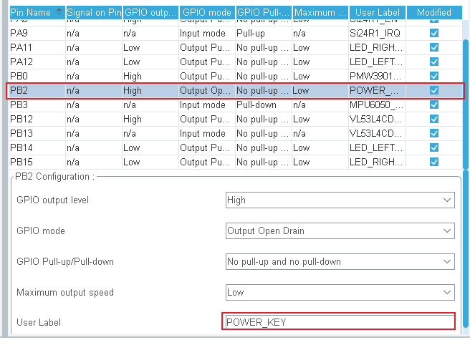
  - 硬件接口层
    - Inf_IP5305T.h
#ifndef __INF_IP5305T_H
#define __INF_IP5305T_H
#include "main.h"
#include "Common_Debug.h"
#include "Common_Delay.h"

void Inf_IP5305T_Open(void);

void Inf_IP5305T_Close(void);

#endif
    - Inf_IP5305T.c
#include "Inf_IP5305T.h"

/**
* @description: 打开IP5305T芯片
* IP5305T 可识别长按键和短按键操作，不需要按键时 PIN5 脚悬空。
*
* key对应的引脚为PB2,应该设置为通用开漏模式: 当设置为高电平时相当于引脚悬空 设置为低电平时相当于按下按键
* 短按唤醒时间为至少80ms, 这个地方手册有误. 我们设置为100ms
* @return {*}
*/
void Inf_IP5305T_Open(void)
{
/* 短按 */
HAL_GPIO_WritePin(POWER_KEY_GPIO_Port, POWER_KEY_Pin, GPIO_PIN_RESET);
common_delay_ms(100);
HAL_GPIO_WritePin(POWER_KEY_GPIO_Port, POWER_KEY_Pin, GPIO_PIN_SET);
}

/**
* @description: 关闭IP5305T芯片
* 在1s内连续两次短按
* @return {*}
*/
void Inf_IP5305T_Close(void)
{
/* 1 次短按 */
HAL_GPIO_WritePin(POWER_KEY_GPIO_Port, POWER_KEY_Pin, GPIO_PIN_RESET);
common_delay_ms(100);
HAL_GPIO_WritePin(POWER_KEY_GPIO_Port, POWER_KEY_Pin, GPIO_PIN_SET);

common_delay_ms(500);

/* 2 次短按 */
HAL_GPIO_WritePin(POWER_KEY_GPIO_Port, POWER_KEY_Pin, GPIO_PIN_RESET);
common_delay_ms(100);
HAL_GPIO_WritePin(POWER_KEY_GPIO_Port, POWER_KEY_Pin, GPIO_PIN_SET);
}
  - 任务调度
/* 1. 电源控制任务 */
void powerControlTask(void *arg);
TaskHandle_t powerControlHandle;
#define POWER_CONTORL_PRIORITY 9

/*
1. 电源控制任务函数
需要每隔20s执行一次唤醒动作
*/
void powerControlTask(void *arg)
{
debug_printfln("电源任务: 开始调度...");
vTaskDelay(2000);
while(1)
{
/*
等待关机信号(比如遥控器传来的),
如果在20s没有获取到关机命令则重新唤醒电源
*/
if(ulTaskNotifyTake(pdTRUE, 20 * 1000))
{
debug_printfln("电源:关机");
App_PowerControl_Close();
}
else
{
debug_printfln("电源:唤醒");
App_PowerControl_Open();
}
}
}
- 灯控模块
  - STM32CubeMX配置
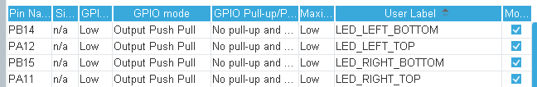
  - 硬件接口层
    - Inf_LED.h
#ifndef __INF_LED_H
#define __INF_LED_H
#include "Common_Debug.h"
#include "main.h"
#include "Common_Config.h"
#include "Common_Delay.h"

extern LED_Struct leftTopLed;
extern LED_Struct leftBottomLed;
extern LED_Struct rightTopLed;
extern LED_Struct rightBottomLed;

void Inf_LED_SetStatus(LED_Struct *led);

#endif
    - Inf_LED.c
#include "Inf_LED.h"
/* 定义4个用到的Led */
LED_Struct leftTopLed = {LEFT_TOP, 0};
LED_Struct leftBottomLed = {LEFT_BOTTOM, 0};
LED_Struct rightTopLed = {RIGHT_TOP, 0};
LED_Struct rightBottomLed = {RIGHT_BOTTOM, 0};

/**
* @description: 设置 led 为指定的状态
* 只能设定 打开, 关闭, 翻转.
* led灯的闪烁频率需要使用者在应用层根据需要自己来实现
*/
void Inf_LED_SetStatus(LED_Struct *led)
{
if(led->blink <= 1) /* 0=长亮或1=长灭 */
{
if(led->location == LEFT_TOP)
{
HAL_GPIO_WritePin(LED_LEFT_TOP_GPIO_Port,
LED_LEFT_TOP_Pin,
(GPIO_PinState)led->blink);
}
else if(led->location == LEFT_BOTTOM)
{
HAL_GPIO_WritePin(LED_LEFT_BOTTOM_GPIO_Port,
LED_LEFT_BOTTOM_Pin,
(GPIO_PinState)led->blink);
}
else if(led->location == RIGHT_TOP)
{
HAL_GPIO_WritePin(LED_RIGHT_TOP_GPIO_Port,
LED_RIGHT_TOP_Pin,
(GPIO_PinState)led->blink);
}
else if(led->location == RIGHT_BOTTOM)
{
HAL_GPIO_WritePin(LED_RIGHT_BOTTOM_GPIO_Port,
LED_RIGHT_BOTTOM_Pin,
(GPIO_PinState)led->blink);
}
}
else /* 翻转 */
{
if(led->location == LEFT_TOP)
{
HAL_GPIO_TogglePin(LED_LEFT_TOP_GPIO_Port,
LED_LEFT_TOP_Pin);
}
else if(led->location == LEFT_BOTTOM)
{
HAL_GPIO_TogglePin(LED_LEFT_BOTTOM_GPIO_Port,
LED_LEFT_BOTTOM_Pin);
}
else if(led->location == RIGHT_TOP)
{
HAL_GPIO_TogglePin(LED_RIGHT_TOP_GPIO_Port,
LED_RIGHT_TOP_Pin);
}
else if(led->location == RIGHT_BOTTOM)
{
HAL_GPIO_TogglePin(LED_RIGHT_BOTTOM_GPIO_Port,
LED_RIGHT_BOTTOM_Pin);
}
}
}
  - 任务调度
Com_Status isConnected = Com_ERROR;
Com_Status isUnlocked = Com_ERROR;
/* 3. led控制任务 */
void ledControlTask(void *arg);
TaskHandle_t ledControlHandle;
#define LED_CONTROL_PRIORITY 1
#define LED_CONTORL_EXECUTE_CYCLE 80
/* 3. led控制任务函数 */
void ledControlTask(void *arg)
{
vTaskDelay(1000);
debug_printfln("灯控任务: 开始调度");

TickType_t pxPreviousWakeTime = xTaskGetTickCount();
uint32_t cnt = 0;
while(1)
{
if(isUnlocked == Com_OK) /* 如果已经解锁, 则200ms闪烁 */
{
if(joyStick.isFixHeightPoint)
{
leftTopLed.blink =
leftBottomLed.blink =
rightTopLed.blink =
rightBottomLed.blink = 2;
}
else
{
leftTopLed.blink =
leftBottomLed.blink =
rightTopLed.blink =
rightBottomLed.blink = 5;
}
}
else if(isConnected == Com_OK) /* 如果已经连接, 则1s闪烁 */
{
leftTopLed.blink =
leftBottomLed.blink =
rightTopLed.blink =
rightBottomLed.blink = 10;
}
else /* 其他情况 2s 闪烁 */
{
leftTopLed.blink =
leftBottomLed.blink =
rightTopLed.blink =
rightBottomLed.blink = 20;
}

cnt++;
if(leftTopLed.blink <= 1 || cnt % leftTopLed.blink == 0)
{
Inf_LED_SetStatus(&leftTopLed);
}

if(leftBottomLed.blink <= 1 || cnt % leftBottomLed.blink == 0)
{
Inf_LED_SetStatus(&leftBottomLed);
}

if(rightTopLed.blink <= 1 || cnt % rightTopLed.blink == 0)
{
Inf_LED_SetStatus(&rightTopLed);
}

if(rightBottomLed.blink <= 1 || cnt % rightBottomLed.blink == 0)
{
Inf_LED_SetStatus(&rightBottomLed);
}

xTaskDelayUntil(&pxPreviousWakeTime, LED_CONTORL_EXECUTE_CYCLE);
}
}
- 通讯模块
  - STM32CubeMX配置
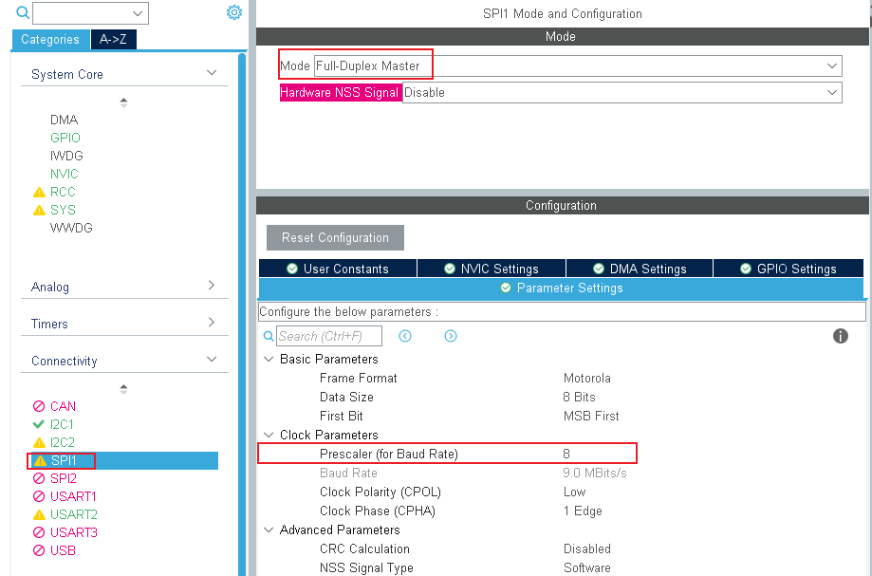
  - 硬件接口层
    - Inf_Si24R1.h
#ifndef __INF_SI24R1_H
#define __INF_SI24R1_H
#include "Common_Debug.h"
#include "spi.h"

#define CH 99

#define SI24R1_CS_H HAL_GPIO_WritePin(Si24R1_CS_GPIO_Port, Si24R1_CS_Pin, GPIO_PIN_SET)
#define SI24R1_CS_L HAL_GPIO_WritePin(Si24R1_CS_GPIO_Port, Si24R1_CS_Pin, GPIO_PIN_RESET)
#define SI24R1_EN_H HAL_GPIO_WritePin(Si24R1_EN_GPIO_Port, Si24R1_EN_Pin, GPIO_PIN_SET)
#define SI24R1_EN_L HAL_GPIO_WritePin(Si24R1_EN_GPIO_Port, Si24R1_EN_Pin, GPIO_PIN_RESET)
// #define READ_NRF24L01_IRQ HAL_GPIO_ReadPin(SI_IRQ_GPIO_Port, SI_IRQ_Pin) // IRQ主机数据输入

/*****************************************发送接收数据宽度定义***********************************************/
#define TX_ADR_WIDTH 5 // 5字节的地址宽度
#define RX_ADR_WIDTH 5 // 5字节的地址宽度
#define TX_PLOAD_WIDTH 18 // 32字节的用户数据宽度
#define RX_PLOAD_WIDTH 18 // 32字节的用户数据宽度

/*******************************************寄存器操作指令**************************************************/
#define SPI_READ_REG 0x00 // 读配置寄存器,低5位为寄存器地址
#define SPI_WRITE_REG 0x20 // 写配置寄存器,低5位为寄存器地址
#define R_RX_PL_WID 0x60 // 读取收到的数据字节数
#define RD_RX_PLOAD 0x61 // 读RX有效数据,1~32字节
#define WR_TX_PLOAD 0xA0 // 写TX有效数据,1~32字节
#define FLUSH_TX 0xE1 // 清除TX FIFO寄存器.发射模式下用
#define FLUSH_RX 0xE2 // 清除RX FIFO寄存器.接收模式下用
#define REUSE_TX_PL 0xE3 // 重新使用上一包数据,CE为高,数据包被不断发送.
#define W_ACK_PAYLOAD 0xA8 // 接收方,将数据通过ACK的形式发出去，最多允许三帧数据存于FIFO中。
#define NOP 0xFF // 空操作,可以用来读状态寄存器

/*******************************************寄存器地址****************************************************/
#define CONFIG 0x00 // 配置寄存器地址;bit0:1接收模式,0发射模式;bit1:电选择;bit2:CRC模式;bit3:CRC使能;
// bit4:中断MAX_RT(达到最大重发次数中断)使能;bit5:中断TX_DS使能;bit6:中断RX_DR使能
#define EN_AA 0x01 // 使能自动应答功能 bit0~5,对应通道0~5
#define EN_RXADDR 0x02 // 接收地址允许,bit0~5,对应通道0~5
#define SETUP_AW 0x03 // 设置地址宽度(所有数据通道):bit1,0:00,3字节;01,4字节;02,5字节;
#define SETUP_RETR 0x04 // 建立自动重发;bit3:0,自动重发计数器;bit7:4,自动重发延时 250*x+86us
#define RF_CH 0x05 // RF通道,bit6:0,工作通道频率;
#define RF_SETUP 0x06 // RF寄存器;bit3:传输速率(0:1Mbps,1:2Mbps);bit2:1,发射功率;bit0:低噪声放大器增益
#define STATUS 0x07 // 状态寄存器;bit0:TX FIFO满标志;bit3:1,接收数据通道号(最大:6);
#define MAX_TX 0x10 // 状态寄存器;bit4:达到最大发送次数中断
#define TX_OK 0x20 // 状态寄存器;bit5:TX发送完成中断
#define RX_OK 0x40 // 状态寄存器;bit6:接收到数据中断

#define OBSERVE_TX 0x08 // 发送检测寄存器,bit7:4,数据包丢失计数器;bit3:0,重发计数器
#define CD 0x09 // 载波检测寄存器,bit0,载波检测;
#define RX_ADDR_P0 0x0A // 数据通道0接收地址,最大长度5个字节,低字节在前
#define RX_ADDR_P1 0x0B // 数据通道1接收地址,最大长度5个字节,低字节在前
#define RX_ADDR_P2 0x0C // 数据通道2接收地址,最低字节可设置,高字节,必须同RX_ADDR_P1[39:8]相等;
#define RX_ADDR_P3 0x0D // 数据通道3接收地址,最低字节可设置,高字节,必须同RX_ADDR_P1[39:8]相等;
#define RX_ADDR_P4 0x0E // 数据通道4接收地址,最低字节可设置,高字节,必须同RX_ADDR_P1[39:8]相等;
#define RX_ADDR_P5 0x0F // 数据通道5接收地址,最低字节可设置,高字节,必须同RX_ADDR_P1[39:8]相等;
#define TX_ADDR 0x10 // 发送地址(低字节在前),ShockBurstTM模式下,RX_ADDR_P0与此地址相等
#define RX_PW_P0 0x11 // 接收数据通道0有效数据宽度(1~32字节),设置为0则非法
#define RX_PW_P1 0x12 // 接收数据通道1有效数据宽度(1~32字节),设置为0则非法
#define RX_PW_P2 0x13 // 接收数据通道2有效数据宽度(1~32字节),设置为0则非法
#define RX_PW_P3 0x14 // 接收数据通道3有效数据宽度(1~32字节),设置为0则非法
#define RX_PW_P4 0x15 // 接收数据通道4有效数据宽度(1~32字节),设置为0则非法
#define RX_PW_P5 0x16 // 接收数据通道5有效数据宽度(1~32字节),设置为0则非法
#define FIFO_STATUS 0x17 // FIFO状态寄存器;bit0:RX FIFO寄存器空标志;bit1:RX FIFO满标志;bit2,3:保留
// FIFO状态寄存器;bit4:TX FIFO空标志;bit5:TX FIFO满标志;
// FIFO状态寄存器;bit6:1,循环发送上一数据包/0,不循环;

#define DYNPD 0x1C // 动态负载长度寄存器;bit0——bit5对应通道0-5的动态负载长度使能
#define FEATURE 0x1D // 特征寄存器;bit1:使能ACK负载(带负载数据的ACK包);bit2:使能动态负载长度;

/**********************************************************************************************************/
#define MODEL_RX 1 // 普通接收
#define MODEL_TX 2 // 普通发送
#define MODEL_RX2 3 // 接收模式2,用于双向传输
#define MODEL_TX2 4 // 发送模式2,用于双向传输

extern uint16_t connect_flag;
extern uint8_t TX_BUFF[TX_PLOAD_WIDTH];
extern uint8_t RX_BUFF[RX_PLOAD_WIDTH];

uint8_t Inf_Si24R1_WriteReg(uint8_t reg, uint8_t data);
uint8_t Inf_Si24R1_ReadReg(uint8_t reg);
uint8_t Inf_Si24R1_WriteBuf(uint8_t reg, uint8_t *pBuf, uint8_t len);
uint8_t Inf_Si24R1_ReadBuf(uint8_t reg, uint8_t *pBuf, uint8_t len);
void Inf_Si24R1_TXMode(void);
void Inf_Si24R1_RXMode(void);
uint8_t Inf_Si24R1_TxPacket(uint8_t *txBuf);
uint8_t Inf_Si24R1_RxPacket(uint8_t *txBuf);
uint8_t Inf_Si24R1_Check(void);
#endif
    - Inf_Si24R1.c
#include "Inf_Si24R1.h"

uint8_t TX_ADDRESS[TX_ADR_WIDTH] = {0x0A, 0x01, 0x07, 0x0E, 0x01}; // 定义一个静态发送地址
uint8_t RX_ADDRESS[RX_ADR_WIDTH] = {0x0A, 0x01, 0x07, 0x0E, 0x01}; // 定义一个静态发送地址

uint8_t TX_BUFF[TX_PLOAD_WIDTH];
uint8_t RX_BUFF[RX_PLOAD_WIDTH];

/* 标志位：如果收到数据，就置0；其他地方会不断对其++ */
uint16_t connect_flag = 1; // 默认给一个大于0的数

/**
* @description: 写寄存器
* @param {uint8_t} reg 寄存器地址
* @param {uint8_t} data 要写入的字节
* @return {*}
*/
uint8_t Inf_Si24R1_WriteReg(uint8_t reg, uint8_t data)
{
uint8_t status = 0;
/* 1、片选选中 */
SI24R1_CS_L;
/* 2、写寄存器地址 */
status = Driver_SPI_SwapByte(reg);
/* 3、写入数据 */
Driver_SPI_SwapByte(data);
/* 4、片选取消 */
SI24R1_CS_H;

return status;
}

/**
* @description: 读寄存器
* @param {uint8_t} reg 要读取的寄存器
* @return {*} 读取到的值
*/
uint8_t Inf_Si24R1_ReadReg(uint8_t reg)
{
uint8_t res = 0;
/* 1、片选选中 */
SI24R1_CS_L;
/* 2、写寄存器地址(读指令) */
Driver_SPI_SwapByte(reg);
/* 3、读取数据（写什么无所谓） */
res = Driver_SPI_SwapByte(0);
/* 4、片选取消 */
SI24R1_CS_H;

return res;
}

/**
* @description: 向指定寄存器写多个字节
* @param {uint8_t} reg 写入的寄存器地址
* @param {uint8_t*} pBuf 写入的多个字节数据指针
* @param {uint8_t} len 数据字节数
* @return {*}
*/
uint8_t Inf_Si24R1_WriteBuf(uint8_t reg, uint8_t *pBuf, uint8_t len)
{
uint8_t status = 0;
/* 1、片选选中 */
SI24R1_CS_L;
/* 2、写寄存器地址 */
status = Driver_SPI_SwapByte(reg);
/* 3、循环写入多个字节数据 */
for(uint8_t i = 0; i < len; i++)
{
Driver_SPI_SwapByte(*pBuf++);
}
/* 4、片选取消 */
SI24R1_CS_H;

return status;
}

/**
* @description: 读多个字节
* @param {uint8_t} reg 要读取的寄存器地址
* @param {uint8_t *} pBuf 用来接收的数据缓冲的指针
* @param {uint8_t} len 接收的字节数
* @return {*}
*/
uint8_t Inf_Si24R1_ReadBuf(uint8_t reg, uint8_t *pBuf, uint8_t len)
{
/* 1、片选选中 */
SI24R1_CS_L;
/* 2、写寄存器地址(读指令) */
Driver_SPI_SwapByte(reg);
/* 3、循环读取多个字节数据（写什么无所谓） */
for(uint8_t i = 0; i < len; i++)
{
*pBuf++ = Driver_SPI_SwapByte(0);
}

/* 4、片选取消 */
SI24R1_CS_H;

return 0;
}

/**
* @description: 发送模式初始化（参考例程、寄存器映射表）
* @return {*}
*/
void Inf_Si24R1_TXMode(void)
{
/* 1、进入待机模式，CE=0 */
SI24R1_EN_L;
/* 2、相关的配置：发送地址、接收管道0地址（一样）、ACK使能、使能管道0、功率、Config为发送模式 */
Inf_Si24R1_WriteBuf(SPI_WRITE_REG + TX_ADDR, TX_ADDRESS, TX_ADR_WIDTH); // 写入发送地址
Inf_Si24R1_WriteBuf(SPI_WRITE_REG + RX_ADDR_P0, RX_ADDRESS, RX_ADR_WIDTH); // 为了应答接收设备，接收通道0地址和发送地址相
Inf_Si24R1_WriteReg(SPI_WRITE_REG + EN_AA, 0x01); // 使能接收通道0自动应答
Inf_Si24R1_WriteReg(SPI_WRITE_REG + EN_RXADDR, 0x01); // 使能接收通道0
Inf_Si24R1_WriteReg(SPI_WRITE_REG + SETUP_RETR, 0x0a); // 自动重发延时等待250us+86us，自动重发10次
Inf_Si24R1_WriteReg(SPI_WRITE_REG + RF_CH, CH); // 选择射频通道0x40
Inf_Si24R1_WriteReg(SPI_WRITE_REG + RF_SETUP, 0x0f); // 数据传输率2Mbps，发射功率7dBm
Inf_Si24R1_WriteReg(SPI_WRITE_REG + CONFIG, 0x0e); // CRC使能，16位CRC校验，上电
/* 3、使能CE */
SI24R1_EN_H;
}

/**
* @description: 接收模式
* @return {*}
*/
void Inf_Si24R1_RXMode(void)
{
SI24R1_EN_L;
/*
与发送的区别：
1、不需要设置发送地址
2、需要设置接收通道0的负载长度
3、config配置的，bit0=1 为接收模式
*/
Inf_Si24R1_WriteBuf(SPI_WRITE_REG + RX_ADDR_P0, RX_ADDRESS, RX_ADR_WIDTH); // 接收设备接收通道0使用和发送设备相同的发送地址
Inf_Si24R1_WriteReg(SPI_WRITE_REG + EN_AA, 0x01); // 使能接收通道0自动应答
Inf_Si24R1_WriteReg(SPI_WRITE_REG + EN_RXADDR, 0x01); // 使能接收通道0
Inf_Si24R1_WriteReg(SPI_WRITE_REG + RF_CH, CH); // 选择射频通道0x40
Inf_Si24R1_WriteReg(SPI_WRITE_REG + RX_PW_P0, TX_PLOAD_WIDTH); // 接收通道0选择和发送通道相同有效数据宽度
Inf_Si24R1_WriteReg(SPI_WRITE_REG + RF_SETUP, 0x0f); // 数据传输率2Mbps，发射功率7dBm
Inf_Si24R1_WriteReg(SPI_WRITE_REG + CONFIG, 0x0f); // CRC使能，16位CRC校验，上电，接收模式
SI24R1_EN_H; // 拉高CE启动接收设备
}

/**
* @description: 发送一个数据包
* @param {uint8_t} *txBuf
* @return {*}
*/
uint8_t Inf_Si24R1_TxPacket(uint8_t *txBuf)
{
uint8_t state = 0;
/* 1、使用写Tx FIFO指令，将数据发送 */
SI24R1_EN_L;
Inf_Si24R1_WriteBuf(WR_TX_PLOAD, txBuf, TX_PLOAD_WIDTH);
SI24R1_EN_H; // 确保进入发射模式

/* 2、判断发送完成（或达到最大重发次数）：循环读取状态寄存器，并判断bit4、bit5 */
while(!(state & (TX_OK | MAX_TX)))
{
state = Inf_Si24R1_ReadReg(SPI_READ_REG + STATUS);
}

/* 3、 清空 接收或最大重发次数 中断标志位 */
Inf_Si24R1_WriteReg(SPI_WRITE_REG + STATUS, state);

/* 4、达到最大重发次数，就要主动清除Tx FIFO，否则无法继续发送 */
if(state & MAX_TX)
{
if(state & 0x01) // bit0: 如果TX FIFO满了，=1，没满=0
{
Inf_Si24R1_WriteReg(FLUSH_TX, 0xff);
}
}

/* 5、如果是发送成功 */
if(state & TX_OK)
{
return 0;
}

return 1; // 其他原因未成功
}

/**
* @description: 接收一个数据包
* @param {uint8_t} *txBuf 存读取的数据
* @return {*} 0：成功读到数据；1：未读到数据
*/
uint8_t Inf_Si24R1_RxPacket(uint8_t *rxBuf)
{
/* 1、读状态寄存器，判断是否收到数据了 */
uint8_t state = 0;
state = Inf_Si24R1_ReadReg(SPI_READ_REG + STATUS);

/* 2、 清除 接收中断 标志 */
Inf_Si24R1_WriteReg(SPI_WRITE_REG + STATUS, state);

/* 3、如果收到数据了，就开始读 RX FIFO */
if(state & RX_OK)
{
/* 2.1 从 RX FIFO读取数据到 buff 里 */
Inf_Si24R1_ReadBuf(RD_RX_PLOAD, rxBuf, RX_PLOAD_WIDTH);
/* 2.2 清空 RX FIFO */
Inf_Si24R1_WriteReg(FLUSH_RX, 0xff);
/* 2.3 接收到数据后，对标志位置0 */
connect_flag = 0;

/* =============测试：打印接收的数据================= */
// for (uint8_t i = 0; i < RX_PLOAD_WIDTH; i++)
// {
// printf("receive[%d]=%02x\r\n", i, txBuf[i]);
// }
/* ================================================ */

return 0; // 成功接收数据
}

return 1; // 未接收到数据
}

/**
* @description: 自检
* @return {*}
*/
uint8_t Inf_Si24R1_Check(void)
{
uint8_t buff_w[5] = {0xA5, 0xA5, 0xA5, 0xA5, 0xA5};
uint8_t buff_r[5] = {0};
uint8_t count = 0;

/* 1、往寄存器写入几个字节 */
Inf_Si24R1_WriteBuf(SPI_WRITE_REG + TX_ADDR, buff_w, 5);

/* 2、从寄存器读出几个字节 */
Inf_Si24R1_ReadBuf(SPI_READ_REG + TX_ADDR, buff_r, 5);

/* 3、判断是否相同 */
for(uint8_t i = 0; i < 5; i++)
{
if(buff_r[i] == buff_w[i])
{
count++;
}
}

if(count == 5)
{
return 0; // 校验成功
}
else
{
return 1; // 校验失败
}
}
  - 应用层
    - App_Communication.h
#ifndef __APP_COMMUNICATION_H
#define __APP_COMMUNICATION_H
#include "Common_Debug.h"
#include "Inf_Si24R1.h"
#include "Common_Config.h"
void App_Communication_Start(void);
Com_Status App_Communication_ReadRemoteData(void);
Com_Status App_Communication_ConnectCheck(Com_Status isReadData);
#endif
    - App_Communication.c
#include "App_Communication.h"

JoyStick_Struct joyStick;
/**
* @description: 启动通讯模块
* @return {*}
*/
void App_Communication_Start(void)
{
debug_printfln("通讯模块开始启动");

/* 1. 等待自检通过 */
debug_printfln(" 2.4G模块开始自检");
HAL_Delay(1000);
while(Inf_Si24R1_Check() == 1);
debug_printfln(" 2.4G模块自检通过");

/* 2. 把2.4G模块设置为接收模式 */
debug_printfln(" 2.4G模块设置为接收模式");
Inf_Si24R1_RXMode();
debug_printfln("通讯模块完成启动");
}

/**
* @description: 接收遥控发来的数据, 把收到的数据,并对收到的数据做校验
* @return {*}
*/
Com_Status App_Communication_ReadRemoteData(void)
{
if(Inf_Si24R1_RxPacket(RX_BUFF)) return Com_OTHER; /* 没有收到数据 */
/* 1. 检测帧头 */
uint8_t index = 0;
if(RX_BUFF[index++] != FRAME_0 ||
RX_BUFF[index++] != FRAME_1 ||
RX_BUFF[index++] != FRAME_2) return Com_OTHER; /* 帧头与预定义的不一致 */

/* 2. 检测校验和 */
/* 2.1 获取载荷字节数 */
uint8_t payLoad = RX_BUFF[index++];
/* 2.2 计算校验和 */
uint32_t calcCheckSum = 0;
for(uint8_t i = 0; i < index + payLoad; i++)
{
calcCheckSum += RX_BUFF[i];
}
/* 2.3 获取校验和 */
uint32_t recvCheckSum = (RX_BUFF[index++ + payLoad] << 24) |
(RX_BUFF[index++ + payLoad] << 16) |
(RX_BUFF[index++ + payLoad] << 8) |
(RX_BUFF[index++ + payLoad]);
/* 2.4 判断获取的校验和与计算的校验和是否相等 */
if(calcCheckSum != recvCheckSum) return Com_OTHER;

return Com_OK;
}

Com_Status App_Communication_ConnectCheck(Com_Status isReadData)
{
/* 通讯任务调度周期为4ms, 所以, 每计数一次表示4ms */
static uint16_t noRecvDataCnt = 0; /* 用来记录收不到数据的次数 */
if(isReadData == Com_OK)
{
noRecvDataCnt = 0; /* 一旦收到数据, 则清零i */
/* 把收到的数据封装到摇杆结构体中 */
joyStick.THR = (RX_BUFF[4] << 8 | RX_BUFF[5]);
joyStick.YAW = (RX_BUFF[6] << 8 | RX_BUFF[7]);
joyStick.ROL = (RX_BUFF[8] << 8 | RX_BUFF[9]);
joyStick.PIT = (RX_BUFF[10] << 8 | RX_BUFF[11]);

/* 收到定高命令, 就对当前的定高状态取反 */
if(RX_BUFF[12])
{
joyStick.isFixHeightPoint = !joyStick.isFixHeightPoint;
}

joyStick.isPowerDonw = RX_BUFF[13];

return Com_OK; /* 如果收到数据,证明连接成功 */
}

noRecvDataCnt++; /* 对收不到数据的次数 +1 */
if(noRecvDataCnt >= 250) /* 如果连续250次(1s)收不到数据, 则表示失联 */
{
noRecvDataCnt = 250;
return Com_ERROR;
}

return Com_OTHER;
}
- 飞控模块
  - STM32CubeMX配置
    - 马达驱动配置
配置4个定时器
      - 定时器1配置
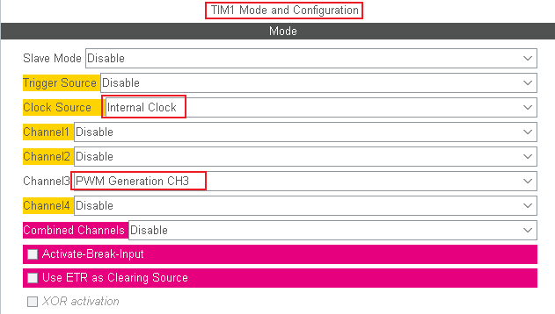
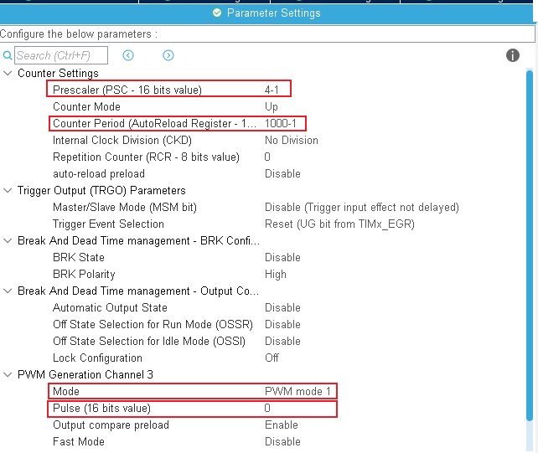
      - 其他配置
其他定时器与定时器配置类似, 请参考原理图逐一配置
    - MPU60配置
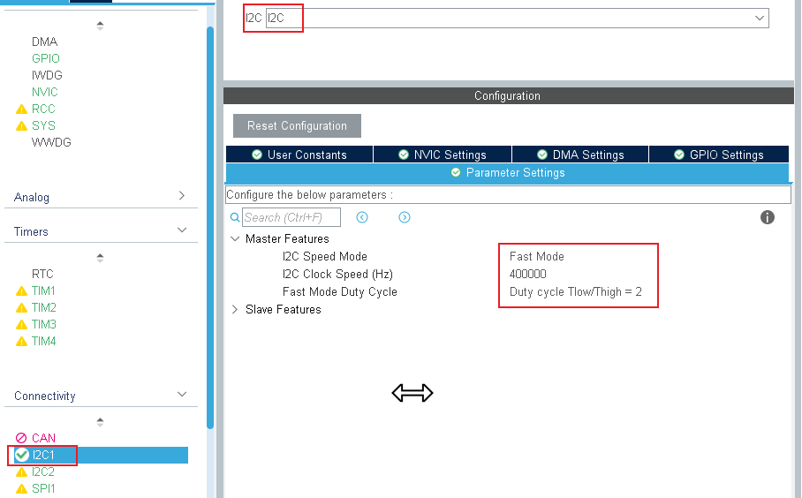
  - 硬件接口层
    - 电机
      - Inf_Motor.h
#ifndef __INF_MOTOR_H
#define __INF_MOTOR_H
#include "Common_Debug.h"
#include "tim.h"
#include "Common_Config.h"

extern Motor_Struct leftTopMotor;
extern Motor_Struct leftBottomMotor;
extern Motor_Struct rightTopMotor;
extern Motor_Struct rightBotomMotor;

void Inf_Motor_Init(void);
void Inf_Motor_SetMotorSpeed(Motor_Struct *motor);
void Inf_Motor_AllWork(void);
#endif
      - Inf_Motor.c
#include "Inf_Motor.h"

Motor_Struct leftTopMotor = {LEFT_TOP, 0};
Motor_Struct leftBottomMotor = {LEFT_BOTTOM, 0};
Motor_Struct rightTopMotor = {RIGHT_TOP, 0};
Motor_Struct rightBotomMotor = {RIGHT_BOTTOM};
/**
* @description: 4个驱动马达的初始化
* @return {*}
*/
void Inf_Motor_Init(void)
{
debug_printfln(" 马达: 开始初始化");
/* left-top: TIM3_CH1 */
HAL_TIM_PWM_Start(&htim3, TIM_CHANNEL_1);
/* left-bottom: TIM4_CH4*/
HAL_TIM_PWM_Start(&htim4, TIM_CHANNEL_4);
/* right-top: TIM2_CH2 */
HAL_TIM_PWM_Start(&htim2, TIM_CHANNEL_2);
/* right-bottom: TIM1_CH3 */
HAL_TIM_PWM_Start(&htim1, TIM_CHANNEL_3);

/* 4个马达速度均初始化为0 */
debug_printfln(" 马达: 4个均初始化为速度0");

leftTopMotor.speed =
leftBottomMotor.speed =
rightTopMotor.speed =
rightBotomMotor.speed = 0;
Inf_Motor_AllWork();
debug_printfln(" 马达: 结束初始化");
}

/**
* @description: 控制所有马达运转起来
* @return {*}
*/
void Inf_Motor_AllWork(void)
{
Inf_Motor_SetMotorSpeed(&leftTopMotor);
Inf_Motor_SetMotorSpeed(&leftBottomMotor);
Inf_Motor_SetMotorSpeed(&rightTopMotor);
Inf_Motor_SetMotorSpeed(&rightBotomMotor);
}

/**
* @description: 给指定的马达设置运转速度
* @param {Motor_Struct} motor 要设置速度的马达
* @return {*}
*/
void Inf_Motor_SetMotorSpeed(Motor_Struct *motor)
{
motor->speed = motor->speed >= 1000 ? 1000 : motor->speed;

if(motor->location == LEFT_TOP)
{
__HAL_TIM_SetCompare(&htim3, TIM_CHANNEL_1, motor->speed);
}
else if(motor->location == LEFT_BOTTOM)
{
__HAL_TIM_SetCompare(&htim4, TIM_CHANNEL_4, motor->speed);
}
else if(motor->location == RIGHT_TOP)
{
__HAL_TIM_SetCompare(&htim2, TIM_CHANNEL_2, motor->speed);
}
else if(motor->location == RIGHT_BOTTOM)
{
__HAL_TIM_SetCompare(&htim1, TIM_CHANNEL_3, motor->speed);
}
}
    - MPU6050
      - Inf_MPU6050.h
#ifndef __INF_MPU6050_H
#define __INF_MPU6050_H
#include "Common_Debug.h"
#include "i2c.h"
#include "Common_Config.h"

#define MPU_IIC_ADDR_BASE 0x68 /* AD0=0=>0x68 AD0=1=>0x69 */
#define MPU_IIC_ADDR_W (0x68 << 1)
#define MPU_IIC_ADDR_R ((0x68 << 1) + 1)

#define MPU_SELF_TESTX_REG 0X0D // 自检寄存器X
#define MPU_SELF_TESTY_REG 0X0E // 自检寄存器Y
#define MPU_SELF_TESTZ_REG 0X0F // 自检寄存器Z
#define MPU_SELF_TESTA_REG 0X10 // 自检寄存器A
#define MPU_SAMPLE_RATE_REG 0X19 // 采样频率分频器
#define MPU_CFG_REG 0X1A // 配置寄存器
#define MPU_GYRO_CFG_REG 0X1B // 陀螺仪配置寄存器
#define MPU_ACCEL_CFG_REG 0X1C // 加速度计配置寄存器
#define MPU_MOTION_DET_REG 0X1F // 运动检测阀值设置寄存器
#define MPU_FIFO_EN_REG 0X23 // FIFO使能寄存器
#define MPU_I2CMST_CTRL_REG 0X24 // IIC主机控制寄存器
#define MPU_I2CSLV0_ADDR_REG 0X25 // IIC从机0器件地址寄存器
#define MPU_I2CSLV0_REG 0X26 // IIC从机0数据地址寄存器
#define MPU_I2CSLV0_CTRL_REG 0X27 // IIC从机0控制寄存器
#define MPU_I2CSLV1_ADDR_REG 0X28 // IIC从机1器件地址寄存器
#define MPU_I2CSLV1_REG 0X29 // IIC从机1数据地址寄存器
#define MPU_I2CSLV1_CTRL_REG 0X2A // IIC从机1控制寄存器
#define MPU_I2CSLV2_ADDR_REG 0X2B // IIC从机2器件地址寄存器
#define MPU_I2CSLV2_REG 0X2C // IIC从机2数据地址寄存器
#define MPU_I2CSLV2_CTRL_REG 0X2D // IIC从机2控制寄存器
#define MPU_I2CSLV3_ADDR_REG 0X2E // IIC从机3器件地址寄存器
#define MPU_I2CSLV3_REG 0X2F // IIC从机3数据地址寄存器
#define MPU_I2CSLV3_CTRL_REG 0X30 // IIC从机3控制寄存器
#define MPU_I2CSLV4_ADDR_REG 0X31 // IIC从机4器件地址寄存器
#define MPU_I2CSLV4_REG 0X32 // IIC从机4数据地址寄存器
#define MPU_I2CSLV4_DO_REG 0X33 // IIC从机4写数据寄存器
#define MPU_I2CSLV4_CTRL_REG 0X34 // IIC从机4控制寄存器
#define MPU_I2CSLV4_DI_REG 0X35 // IIC从机4读数据寄存器

#define MPU_I2CMST_STA_REG 0X36 // IIC主机状态寄存器
#define MPU_INTBP_CFG_REG 0X37 // 中断/旁路设置寄存器
#define MPU_INT_EN_REG 0X38 // 中断使能寄存器
#define MPU_INT_STA_REG 0X3A // 中断状态寄存器

#define MPU_ACCEL_XOUTH_REG 0X3B // 加速度值,X轴高8位寄存器
#define MPU_ACCEL_XOUTL_REG 0X3C // 加速度值,X轴低8位寄存器
#define MPU_ACCEL_YOUTH_REG 0X3D // 加速度值,Y轴高8位寄存器
#define MPU_ACCEL_YOUTL_REG 0X3E // 加速度值,Y轴低8位寄存器
#define MPU_ACCEL_ZOUTH_REG 0X3F // 加速度值,Z轴高8位寄存器
#define MPU_ACCEL_ZOUTL_REG 0X40 // 加速度值,Z轴低8位寄存器

#define MPU_TEMP_OUTH_REG 0X41 // 温度值高八位寄存器
#define MPU_TEMP_OUTL_REG 0X42 // 温度值低8位寄存器

#define MPU_GYRO_XOUTH_REG 0X43 // 陀螺仪值,X轴高8位寄存器
#define MPU_GYRO_XOUTL_REG 0X44 // 陀螺仪值,X轴低8位寄存器
#define MPU_GYRO_YOUTH_REG 0X45 // 陀螺仪值,Y轴高8位寄存器
#define MPU_GYRO_YOUTL_REG 0X46 // 陀螺仪值,Y轴低8位寄存器
#define MPU_GYRO_ZOUTH_REG 0X47 // 陀螺仪值,Z轴高8位寄存器
#define MPU_GYRO_ZOUTL_REG 0X48 // 陀螺仪值,Z轴低8位寄存器

#define MPU_I2CSLV0_DO_REG 0X63 // IIC从机0数据寄存器
#define MPU_I2CSLV1_DO_REG 0X64 // IIC从机1数据寄存器
#define MPU_I2CSLV2_DO_REG 0X65 // IIC从机2数据寄存器
#define MPU_I2CSLV3_DO_REG 0X66 // IIC从机3数据寄存器

#define MPU_I2CMST_DELAY_REG 0X67 // IIC主机延时管理寄存器
#define MPU_SIGPATH_RST_REG 0X68 // 信号通道复位寄存器
#define MPU_MDETECT_CTRL_REG 0X69 // 运动检测控制寄存器
#define MPU_USER_CTRL_REG 0X6A // 用户控制寄存器
#define MPU_PWR_MGMT1_REG 0X6B // 电源管理寄存器1
#define MPU_PWR_MGMT2_REG 0X6C // 电源管理寄存器2
#define MPU_FIFO_CNTH_REG 0X72 // FIFO计数寄存器高八位
#define MPU_FIFO_CNTL_REG 0X73 // FIFO计数寄存器低八位
#define MPU_FIFO_RW_REG 0X74 // FIFO读写寄存器
#define MPU_DEVICE_ID_REG 0X75 // 器件ID寄存器

extern GyroAccel_Struct gyroAccel;

uint8_t Inf_MPU6050_ReadId(void);

void Inf_MPU6050_Init(void);
void Inf_MPU6050_GetGyro(Gyro_Struct *gyro);
void Inf_MPU6050_GetAccel(Accel_Struct *accel);
void Inf_MPU6050_GetGyroAccel(GyroAccel_Struct *gyroAccel);
#endif
      - Inf_MPU6050.c
#include "Inf_MPU6050.h"

GyroAccel_Struct gyroAccel;
#define I2C_DELAY 2000
#define abs(x) ((x) >= 0 ? (x) : (-x))

static void Inf_MPU6050_WriteReg(uint8_t reg, uint8_t value);
static uint8_t Inf_MPU6050_ReadReg(uint8_t reg);
static void Inf_MPU6050_Calibarate(void);

/* 存储6个偏移值 */
static GyroAccel_Struct mpuOffset;
static uint8_t isCalibrated = 0; /* 表示是否已经校准完成 */
/**
* @description: 读取设备id, 用于检测驱动是否正常
* @return {*} 读取到的id值. 根据寄存器描述,读取到的其实就是它的7位I2C地址0x68
*/
uint8_t Inf_MPU6050_ReadId(void)
{
return Inf_MPU6050_ReadReg(MPU_DEVICE_ID_REG);
}
/**
* @description: 初始化MPU6050芯片
* @return {*}
*/
void Inf_MPU6050_Init(void)
{
debug_printfln(" 陀螺仪: 开始初始化");

/* 1. 复位 =>休眠=>唤醒*/
Inf_MPU6050_WriteReg(MPU_PWR_MGMT1_REG, 0x80);
HAL_Delay(200); /* 延时100ms再唤醒 */
/*唤醒: 复位后自动进入睡眠模式,所以需要先唤醒 */
Inf_MPU6050_WriteReg(MPU_PWR_MGMT1_REG, 0x00);

/* 2. 设置量程 */
/* 2.1 设置角速度量程 +-2000°/s*/
Inf_MPU6050_WriteReg(MPU_GYRO_CFG_REG, 3 << 3);
/* 2.2 设置加速度量程 -2g*/
Inf_MPU6050_WriteReg(MPU_ACCEL_CFG_REG, 0 << 3);

/* 3. 其他配置: 关闭FIFO 中断 第二I2C */
Inf_MPU6050_WriteReg(MPU_USER_CTRL_REG, 0x00);
Inf_MPU6050_WriteReg(MPU_FIFO_EN_REG, 0x00);
Inf_MPU6050_WriteReg(MPU_INT_EN_REG, 0x00);

/* 4. 设置设备的系统时钟源 PLL参考陀螺仪x轴*/
Inf_MPU6050_WriteReg(MPU_PWR_MGMT1_REG, 0x01);

/* 5. 设置低通滤波器和采样率 */
/* 5.1 设置采样率 500Hz = 1000/(1 + div) => div = 1 */
Inf_MPU6050_WriteReg(MPU_SAMPLE_RATE_REG, 1);
/* 5.2 设置低通滤波器 香农采样定律: 采样率>=2*最高频率 最高频率<=采样率/2 最高频率<=250 */
Inf_MPU6050_WriteReg(MPU_CFG_REG, 1 << 0);

/* 6. 启动加速度传感器和陀螺仪 */
Inf_MPU6050_WriteReg(MPU_PWR_MGMT2_REG, 0x00);

/* 7. 对陀螺仪做校准 */
isCalibrated = 0;
Inf_MPU6050_Calibarate();

debug_printfln(" 陀螺仪: 完成初始化");
}

/**
* @description: 向mpu指定的寄存器写入一个字节
* @param {uint8_t} reg 要写入的寄存器地址
* @param {uint8_t} value 要写入的具体的值
* @return {*}
*/
static void Inf_MPU6050_WriteReg(uint8_t reg, uint8_t value)
{
HAL_I2C_Mem_Write(&hi2c1,
MPU_IIC_ADDR_W,
reg,
I2C_MEMADD_SIZE_8BIT,
&value,
1,
I2C_DELAY);
}

/**
* @description: 从指定的寄存器地址读取一个值
* @param {uint8_t} reg 要读取的寄存器地址
* @return {*} 读取到的值
*/
static uint8_t Inf_MPU6050_ReadReg(uint8_t reg)
{
uint8_t result = 0x00;
HAL_I2C_Mem_Read(&hi2c1,
MPU_IIC_ADDR_R,
reg,
I2C_MEMADD_SIZE_8BIT,
&result,
1,
I2C_DELAY);

return result;
}

/**
* @description: 从指定的寄存器开始连续读取多个寄存器的值
* @param {uint8_t} reg 开始的寄存器地址
* @param {uint8_t} len 读取的寄存器的个数
* @param {uint8_t} data 存储读取到值
* @return {*}
*/
static void Inf_MPU6050_ReadRegs(uint8_t reg, uint8_t len, uint8_t data[])
{
HAL_I2C_Mem_Read(&hi2c1,
MPU_IIC_ADDR_R,
reg,
I2C_MEMADD_SIZE_8BIT,
data,
len,
2000);
}

/**
* @description: 获取陀螺仪的各轴的角速度
* @param {Gyro_Struct} *gyro
* @return {*}
*/
void Inf_MPU6050_GetGyro(Gyro_Struct *gyro)
{
uint8_t buff[6];
Inf_MPU6050_ReadRegs(MPU_GYRO_XOUTH_REG, 6, buff);
gyro->gyroX = (int16_t)(buff[0] << 8 | buff[1]);
gyro->gyroY = (int16_t)(buff[2] << 8 | buff[3]);
gyro->gyroZ = (int16_t)(buff[4] << 8 | buff[5]);
}

/**
* @description: 获取陀螺仪的各轴的加速度
* @param {Accel_Struct} *accel
* @return {*}
*/
void Inf_MPU6050_GetAccel(Accel_Struct *accel)
{
uint8_t buff[6];
Inf_MPU6050_ReadRegs(MPU_ACCEL_XOUTH_REG, 6, buff);
accel->accelX = (int16_t)(buff[0] << 8 | buff[1]);
accel->accelY = (int16_t)(buff[2] << 8 | buff[3]);
accel->accelZ = (int16_t)(buff[4] << 8 | buff[5]);
}

/**
* @description: 获取陀螺仪各轴的加速度和角速度
* @param {GyroAccel_Struct} *gyroAccel
* @return {*}
*/
void Inf_MPU6050_GetGyroAccel(GyroAccel_Struct *gyroAccel)
{
Inf_MPU6050_GetGyro(&gyroAccel->gyro);
Inf_MPU6050_GetAccel(&gyroAccel->accel);

if(isCalibrated) /* 判断是否校准过 */
{
/* 对值做校准 */
gyroAccel->accel.accelX -= mpuOffset.accel.accelX;
gyroAccel->accel.accelY -= mpuOffset.accel.accelY;
gyroAccel->accel.accelZ -= mpuOffset.accel.accelZ;

gyroAccel->gyro.gyroX -= mpuOffset.gyro.gyroX;
gyroAccel->gyro.gyroY -= mpuOffset.gyro.gyroY;
gyroAccel->gyro.gyroZ -= mpuOffset.gyro.gyroZ;
}
}

/**
* @description: 在陀螺仪静止条件下,对陀螺仪做校准
* 在正常情况下, MPU6050水平静止放置时:
* 沿x,y,z各轴的角速度为0
* 沿x,y 方向的加速度为0
* 沿z方向的加速是16383
* 校准的过程就是读出水平静止放置时的6个值,将来获取这个6个值时,需要减去这6个值
* @return {*}
*/
static void Inf_MPU6050_Calibarate(void)
{

/* 1. 等待 MPU6050 处于静止状态
a:判断沿着x,y,z 的角速度本次和上次的差值小于1个阈值,就认为是静止状态
为了减少误差,连续判断100次. 只判断角速度即可
b:采样率设置的为500Hz, 所以两次读取的间隔不能低于2ms
*/
uint16_t gyroThreshHold = 10; /* 静止阈值 */
Gyro_Struct lastGyro; /* 存储上次读取到的角速度 */
Gyro_Struct currentGryo; /* 存储这次读取到的角速度 */
Inf_MPU6050_GetGyro(&lastGyro);
uint8_t cnt = 100;
debug_printfln(" 陀螺仪: 准备校准");
debug_printfln(" 陀螺仪: 等待静止");
while(cnt)
{
HAL_Delay(2);
Inf_MPU6050_GetGyro(&currentGryo);
if(abs(currentGryo.gyroX - lastGyro.gyroX) <= gyroThreshHold &&
abs(currentGryo.gyroY - lastGyro.gyroY) <= gyroThreshHold &&
abs(currentGryo.gyroZ - lastGyro.gyroZ) <= gyroThreshHold)
{
cnt--;
}
else
{
// cnt = 30; /* 一旦出现非静止状态, 把cnt的值重新初始化为30 */
}
/* 把current值,赋值给last, 方便下次使用*/
lastGyro.gyroX = currentGryo.gyroX;
lastGyro.gyroY = currentGryo.gyroY;
lastGyro.gyroZ = currentGryo.gyroZ;
}

debug_printfln(" 陀螺仪: 已经静止");
debug_printfln(" 陀螺仪: 开始校准");
/* 2. 读出6个偏移量: 多次读取, 最后取平均值 */
int32_t buff[6] = {0}; /* 存储6个量的和 */
for(uint16_t i = 0; i < 256; i++)
{
Inf_MPU6050_GetGyroAccel(&mpuOffset);
buff[0] += mpuOffset.gyro.gyroX - 0;
buff[1] += mpuOffset.gyro.gyroY - 0;
buff[2] += mpuOffset.gyro.gyroZ - 0;

buff[3] += mpuOffset.accel.accelX - 0;
buff[4] += mpuOffset.accel.accelY - 0;
buff[5] += mpuOffset.accel.accelZ - 16383;

HAL_Delay(3); /* 每3ms读取一次 */
}
mpuOffset.gyro.gyroX = (buff[0] >> 8); /* 除以256或者右移8位 */
mpuOffset.gyro.gyroY = (buff[1] >> 8);
mpuOffset.gyro.gyroZ = (buff[2] >> 8);

mpuOffset.accel.accelX = (buff[3] >> 8);
mpuOffset.accel.accelY = (buff[4] >> 8);
mpuOffset.accel.accelZ = (buff[5] >> 8);

isCalibrated = 1;
debug_printfln(" 陀螺仪: 校准完成");
}
  - 应用层
    - App_Flight.h
#ifndef __APP_FLIGHT_H
#define __APP_FLIGHT_H
#include "Common_Debug.h"
#include "Inf_Motor.h"
#include "Inf_MPU6050.h"
#include "Common_Filter.h"
#include "outputdata.h"
#include "math.h"
#include "Common_IMU.h"
#include "Common_PID.h"

extern EulerAngle_Struct eulerAngle;

void App_Flight_Start(void);

void App_Flight_GetMpuFilteredData(GyroAccel_Struct *gyroAccel);

void App_Flight_GetEulerAngle(GyroAccel_Struct *gyroAccel,
EulerAngle_Struct *eulerAngle,
float dt);

float App_Flight_GetNormAccZ(void);

void App_Flight_PIDPosture(GyroAccel_Struct *gyroAccel, EulerAngle_Struct *eulerAngle, float dt);

void App_Flight_MotorControl(Com_Status isUnlocked);

void printGyroAccel(uint8_t *pre,
GyroAccel_Struct *gyroAccel);
void printfEulerAngle(EulerAngle_Struct *eulerAngle);

Com_Status App_Flight_RemoteUnlock(Com_Status isConnected);

void App_Flight_PidWithMoveDir(void);

#endif
    - App_Flight.c
#include "App_Flight.h"
/* 对x限幅度处理 */
#define LIMIT(x, min, max) ((x) < (min) ? (min) : ((x) > (max) ? (max) : (x)))
#define ABS(x) ((x) >= 0 ? (x) : (-(x)))
/*====================== 6个 姿态 PID定义 开始=====================*/
/* 外环: 俯仰角度 内环: 沿Y轴的角速度*/
static PID_Struct pitchPid = {.kp = -6.8f, .ki = 0.0f, .kd = 0.0f, .measure = 0.0f};
static PID_Struct gyroYPid = {.kp = 1.7f, .ki = 0.0f, .kd = 0.08f, .measure = 0.0f};

/* 外环: 横滚角度 内环: 沿X轴的角速度*/
static PID_Struct rollPid = {.kp = -6.8, .ki = 0, .kd = 0, .measure = 0};
static PID_Struct gyroXPid = {.kp = -1.7, .ki = 0, .kd = -0.08f, .measure = 0};

/* 外环: 偏航角度 内环: 沿Z轴的角速度*/
static PID_Struct yawPid = {.kp = -2.5, .ki = 0, .kd = 0, .measure = 0};
static PID_Struct gyroZPid = {.kp = -1, .ki = 0, .kd = 0, .measure = 0};
/*====================== 6个 姿态PID定义 结束=====================*/

/* 欧拉角定义 */
EulerAngle_Struct eulerAngle;

/**
* @description: 飞行模块启动
* @return {*}
*/
void App_Flight_Start(void)
{

debug_printfln("飞控模块: 开始启动...");
Inf_Motor_Init();
Inf_MPU6050_Init();
debug_printfln("飞控模块: 完成启动...");
}

/**
* @description: 获取滤波后的数据
* @param {GyroAccel_Struct} gyroAccel
* @return {*}
*/
void App_Flight_GetMpuFilteredData(GyroAccel_Struct *gyroAccel)
{
/* 0. 获取mpu原始数据 */
Inf_MPU6050_GetGyroAccel(gyroAccel);

/* 1. 对角速度使用一阶低通滤波(噪声小) */
static int32_t lastGyros[3] = {0}; /* 保存上一次的旧值 x y z */
gyroAccel->gyro.gyroX = Common_Filter_LowPass(gyroAccel->gyro.gyroX, lastGyros[0]);
gyroAccel->gyro.gyroY = Common_Filter_LowPass(gyroAccel->gyro.gyroY, lastGyros[1]);
gyroAccel->gyro.gyroZ = Common_Filter_LowPass(gyroAccel->gyro.gyroZ, lastGyros[2]);

lastGyros[0] = gyroAccel->gyro.gyroX; /* 把这次的保存, 下次使用 */
lastGyros[1] = gyroAccel->gyro.gyroY;
lastGyros[2] = gyroAccel->gyro.gyroZ;

/* 2. 对加速度使用简易版卡尔曼滤波(噪声大) */
gyroAccel->accel.accelX = Common_Filter_KalmanFilter(&kfs[0], gyroAccel->accel.accelX);
gyroAccel->accel.accelY = Common_Filter_KalmanFilter(&kfs[1], gyroAccel->accel.accelY);
gyroAccel->accel.accelZ = Common_Filter_KalmanFilter(&kfs[2], gyroAccel->accel.accelZ);
}

/**
* @description: 根据mpu的6轴数据, 获取表征姿态的欧拉角
* @param {GyroAccel_Struct} *gyroAccel mpu的6轴数据
* @param {EulerAngle_Struct} *EulerAngle 计算后得到的欧拉角
* @param {float} dt 采样周期 (单位s)
* @return {*}
*/
void App_Flight_GetEulerAngle(GyroAccel_Struct *gyroAccel,
EulerAngle_Struct *eulerAngle,
float dt)
{
Common_IMU_GetEulerAngle(gyroAccel, eulerAngle, dt);
}
/**
* @description: 获取Z轴上的加速度 (如果已经倾斜,会考虑z轴上加速度的合成)
* @return {*}
*/
float App_Flight_GetNormAccZ(void)
{
return Common_IMU_GetNormAccZ();
}

/**
* @description: 根据欧拉角和采样周期, 进行PID计算
* @param {GyroAccel_Struct } *gyroAccel
* @param {EulerAngle_Struct} *eulerAngle
* @param {float } dt
* @return {*}
*/
void App_Flight_PIDPosture(GyroAccel_Struct *gyroAccel,
EulerAngle_Struct *eulerAngle,
float dt)
{
/* 俯仰 */
pitchPid.dt = dt;
pitchPid.measure = eulerAngle->pitch; /* 外 角度 */
gyroYPid.dt = dt;
gyroYPid.measure = gyroAccel->gyro.gyroY * Gyro_G; /* 内 角速度 */
Common_PID_Casecade(&pitchPid, &gyroYPid);

/* 横滚 */
rollPid.dt = dt;
rollPid.measure = eulerAngle->roll;
gyroXPid.dt = dt;
gyroXPid.measure = gyroAccel->gyro.gyroX * Gyro_G;
Common_PID_Casecade(&rollPid, &gyroXPid);
/* 偏航 */
yawPid.dt = dt;
yawPid.measure = eulerAngle->yaw;
gyroZPid.dt = dt;
gyroZPid.measure = gyroAccel->gyro.gyroZ * Gyro_G;
Common_PID_Casecade(&yawPid, &gyroZPid);
}

/**
* @description: 根据PID结果控制电机运动
* @return {*}
*/
void App_Flight_MotorControl(Com_Status isUnlocked)
{

if(isUnlocked == Com_OK)
{
/* 限制油门速度 */
uint16_t speed;
if(joyStick.isFixHeightPoint)
{
speed = LIMIT(joyStick.THRWithHeight, 0, 800);
}
else
{
speed = LIMIT(joyStick.THR, 0, 800);
}

/*
1. 把pid的结果叠加到油门上
俯仰: leftTop+rightTop vs leftBottom+rightBottom 符号相反 Y轴角速度
横滚: leftTop+leftBottom vs rightTop+rightBottom 符号相反 X轴角速度
偏航: leftTop+rightBottom vs leftBottom+rightTop 符号相反 Z轴角速度
*/
leftTopMotor.speed = speed + gyroYPid.result + gyroXPid.result + gyroZPid.result;
rightTopMotor.speed = speed + gyroYPid.result - gyroXPid.result - gyroZPid.result;
leftBottomMotor.speed = speed - gyroYPid.result + gyroXPid.result - gyroZPid.result;
rightBotomMotor.speed = speed - gyroYPid.result - gyroXPid.result + gyroZPid.result;

/* 对叠加后的结果做限幅 */
leftTopMotor.speed = LIMIT(leftTopMotor.speed, 0, 1000);
rightTopMotor.speed = LIMIT(rightTopMotor.speed, 0, 1000);
leftBottomMotor.speed = LIMIT(leftBottomMotor.speed, 0, 1000);
rightBotomMotor.speed = LIMIT(rightBotomMotor.speed, 0, 1000);

/* 为方便调试,当油门拉到最低时, 所有马达速度置0 */
if(joyStick.THR <= 20)
{
leftTopMotor.speed =
rightTopMotor.speed =
leftBottomMotor.speed =
rightBotomMotor.speed = 0;
}
}
else
{
/* 油门没有解锁 */
leftTopMotor.speed =
rightTopMotor.speed =
leftBottomMotor.speed =
rightBotomMotor.speed = 0;
}

/* 2. 让motor运动起来 */
Inf_Motor_AllWork();
}

/* =================================用于测试打印的函数============================ */
/**
* @description: 打印MPU6050数据, 方便调试
* @param {uint8_t} *pre 打印的前缀表示
* @param {GyroAccel_Struct} *gyroAccel mpu6050数据结构体
* @return {*}
*/
void printGyroAccel(uint8_t *pre,
GyroAccel_Struct *gyroAccel)
{
printf("%s: gx=%d, gy=%d, gz=%d, ax=%d, ay=%d, az=%d\r\n",
pre,
gyroAccel->gyro.gyroX,
gyroAccel->gyro.gyroY,
gyroAccel->gyro.gyroZ,
gyroAccel->accel.accelX,
gyroAccel->accel.accelY,
gyroAccel->accel.accelZ);
}

/**
* @description: 输出欧拉角
* @param {EulerAngle_Struct} eulerAngle
* @return {*}
*/
void printfEulerAngle(EulerAngle_Struct *eulerAngle)
{
printf("euler: pithc=%.2f, roll=%.2f, yaw=%.2f\r\n",
eulerAngle->pitch,
eulerAngle->roll,
eulerAngle->yaw);
}

/**
* @description: 检测遥控器是否发送解锁信号
* @param {Com_Status} isConnected 遥控器是否连接成功
* 解锁逻辑: 在油门最大值(1000)附近持续时间超过1s,
* 然后油门又拉到最低值(0)附近
* @return {*} 是否解锁成功
*/
Com_Status App_Flight_RemoteUnlock(Com_Status isConnected)
{
/*
油门阶段划分:
阶段0: 油门初始.
在此阶段, 油门拉到最大值附近, 0->1

阶段1: 油门处于最大值附近
在此阶段, 如果油门持续时间超过1s, 则 1->2
否则, 1->0

阶段2: 离开油门最大值附近
在此阶段, 如果油门回到最小值附近, 则 2->3

阶段3: 进入油门最小值附近
在此阶段, 如果油门持续时间超过1s, 则3->4

阶段4: 油门解锁阶段

另外:
如果当前处于阶段4, 但是油门长时间处于最小值附近, 则锁定遥控器
然后重回阶段0
*/
static uint8_t stage = 0;
static uint16_t thrHighTime = 0; /* 油门最大值时间 */
static uint16_t thrLowTime = 0; /* 油门最小值时间 */

/* 1. 如果2.4g失联, 返回解锁失败 */
if(isConnected == Com_ERROR)
{
stage = 0;
thrHighTime = 0;
thrLowTime = 0;
return Com_ERROR;
}

/* 2. 读取油门值 */
uint16_t thr = joyStick.THR;
/* 如果油门值长时间处于最低值, 则锁定 */
if(stage == 4 && thr <= 20) /* 如果目前是解锁阶段 并且油门低于20 */
{
static uint16_t lowDuration = 0; /* 记录最低值持续时间 */
lowDuration++;
if(lowDuration >= 250 * 60) /* 处于油门最小值超过1m */
{
stage = 0; /* 回到阶段0 */
lowDuration = 0; /* 最低值持续时间清零 */
thrLowTime = 0;
thrHighTime = 0;
return Com_ERROR; /* 返回锁定 */
}
}

switch(stage)
{
case 0:
{
thrHighTime = 0;
thrLowTime = 0;
if(thr >= 980)
{
stage = 1;
}
break;
}
case 1:
{
if(thr >= 980)
{
thrHighTime++;
if(thrHighTime >= 250)
{
stage = 2;
}
}
else
{
thrHighTime = 0;
thrLowTime = 0;
stage = 0;
}

break;
}
case 2:
{
if(thr <= 20)
{
stage = 3;
}
break;
}

case 3:
{
if(thr <= 20)
{
thrLowTime++;
if(thrLowTime >= 250)
{
stage = 4;
}
}
else
{
thrLowTime = 0;
thrHighTime = 0;
stage = 0;
}
break;
}
case 4:
{
return Com_OK;
}

default:
break;
}

return Com_ERROR;
}

/**
* @description: 根据摇杆控制电机运动方向, 就是把要摇杆值作用在角度的期望值
* @return {*}
*/
void App_Flight_PidWithMoveDir(void)
{

/* 我们的值是 0-1000 减去500 之后,变成-500到+500 */
pitchPid.desire = (joyStick.PIT - 500) * 0.03;
rollPid.desire = (joyStick.ROL - 500) * 0.03;
yawPid.desire = (joyStick.YAW - 500) * 0.03;
}
  - 任务调度
/* 2. 飞行控制任务 */
void flightControlTask(void *arg);
TaskHandle_t flightControlHandle;
#define FLIGHT_CONTROL_PRIORITY 8
#define FILGHT_CONTORL_EXECUTE_CYCLE 4
/*
2. 飞行控制任务函数
*/
void flightControlTask(void *arg)
{
/* 启动通讯模块: 启动的过程中, 不要被打断 */
debug_printfln("飞控任务: 开始调度");

float dt = FILGHT_CONTORL_EXECUTE_CYCLE / 1000.0; /* 采样周期0.004s */
/* 用来计算绝对延时时间 */
TickType_t pxPreviousWakeTime = xTaskGetTickCount();
while(1)
{
/* 1. 判断遥控器是否已经解锁 */
isUnlocked = App_Flight_RemoteUnlock((Com_Status)isConnected);

if(isUnlocked == Com_OK)
{
/* 2. 获取滤波后的 MPU6050的6轴数据 */
portENTER_CRITICAL();
App_Flight_GetMpuFilteredData(&gyroAccel);
portEXIT_CRITICAL();

/* 3. 根据6轴数据得到欧拉角*/
App_Flight_GetEulerAngle(&gyroAccel, &eulerAngle, dt);

/* 4. 根据欧拉角和6轴数据, 进行PID计算 */
App_Flight_PIDPosture(&gyroAccel, &eulerAngle, dt);

/* 5. 根据摇杆的方向,设置外环角度的期望值 */
App_Flight_PidWithMoveDir();
}

/* 9. 把PID计算的结果作用到电机上,控制电机运动 */
App_Flight_MotorControl(isUnlocked);

xTaskDelayUntil(&pxPreviousWakeTime, FILGHT_CONTORL_EXECUTE_CYCLE);
}
}
- main函数
#include "main.h"
#include "i2c.h"
#include "spi.h"
#include "tim.h"
#include "usart.h"
#include "gpio.h"

#include "Common_Debug.h"
#include "Common_Delay.h"
#include "Common_Config.h"
#include "App_Task.h"
#include "Inf_IP5305T.h"
#include "Inf_MPU6050.h"
void SystemClock_Config(void);
int main(void)
{
HAL_Init();

SystemClock_Config();

MX_GPIO_Init();
MX_USART2_UART_Init();
MX_TIM1_Init();
MX_TIM2_Init();
MX_TIM3_Init();
MX_TIM4_Init();
MX_I2C1_Init();
MX_SPI1_Init();
MX_I2C2_Init();
/* 1. 初始化debug模块 */
debug_init();
debug_printfln("无人机项目之 --- 飞控程序....");
HAL_Delay(3000);
/* 2. 各个模块的初始化 */
/* 2.1 飞控模块启动 */
App_Flight_Start();

/* 2.2 通讯模块启动 */
App_Communication_Start();

/* 3. 启动FreeRTOS */
debug_printfln("开始启动FreeRTOS...");
App_FreeRTOS_Start();
while(1)
{
}
}

